Дошкільний навчальний заклад №21

Вплив театралізованої діяльності на креативний розвиток дошкільників

Підготувала
музичний керівник
Мельник Оксана Миронівна

Тернопіль 2015
Зміст

- Відомості про педагога
- Характеристика
- Рецензія на педагогічний досвід
- Опис досвіду роботи
- Додатки
  - Додаток №1 «Театральні вправи»
  - Додаток №2 «Театралізовані сюжетно-рольові ігри»
  - Додаток №3 «Інсценізації»
  - Додаток №4 «Драматизації»
  - Додаток №5 «Обрядові театралізовані дійства»
  - Додаток №6 «Ляльковий театр»
  - Додаток №7 «Робота з батьками»
- Список використаних матеріалів

Відомості про педагога
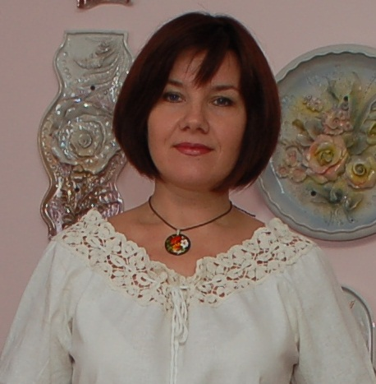
Прізвище: Мельник Оксана Миронівна
Дата народження: 7.04.1971р.
Освіта: повна вища
Чортківське педагогічне училище
Тернопільський педагогічний університет
Місце роботи: Дошкільний навчальний заклад №21
м. Тернополя
Посада: музичний керівник
Загальний стаж: 25 років
Педагогічний стаж: 25 років
Кваліфікаційна категорія: «Вища»
Державні нагороди: грамота управління освіти Тернопільської міської
ради 2009р.,
грамота управління освіти Тернопільської міської
ради 2014р.

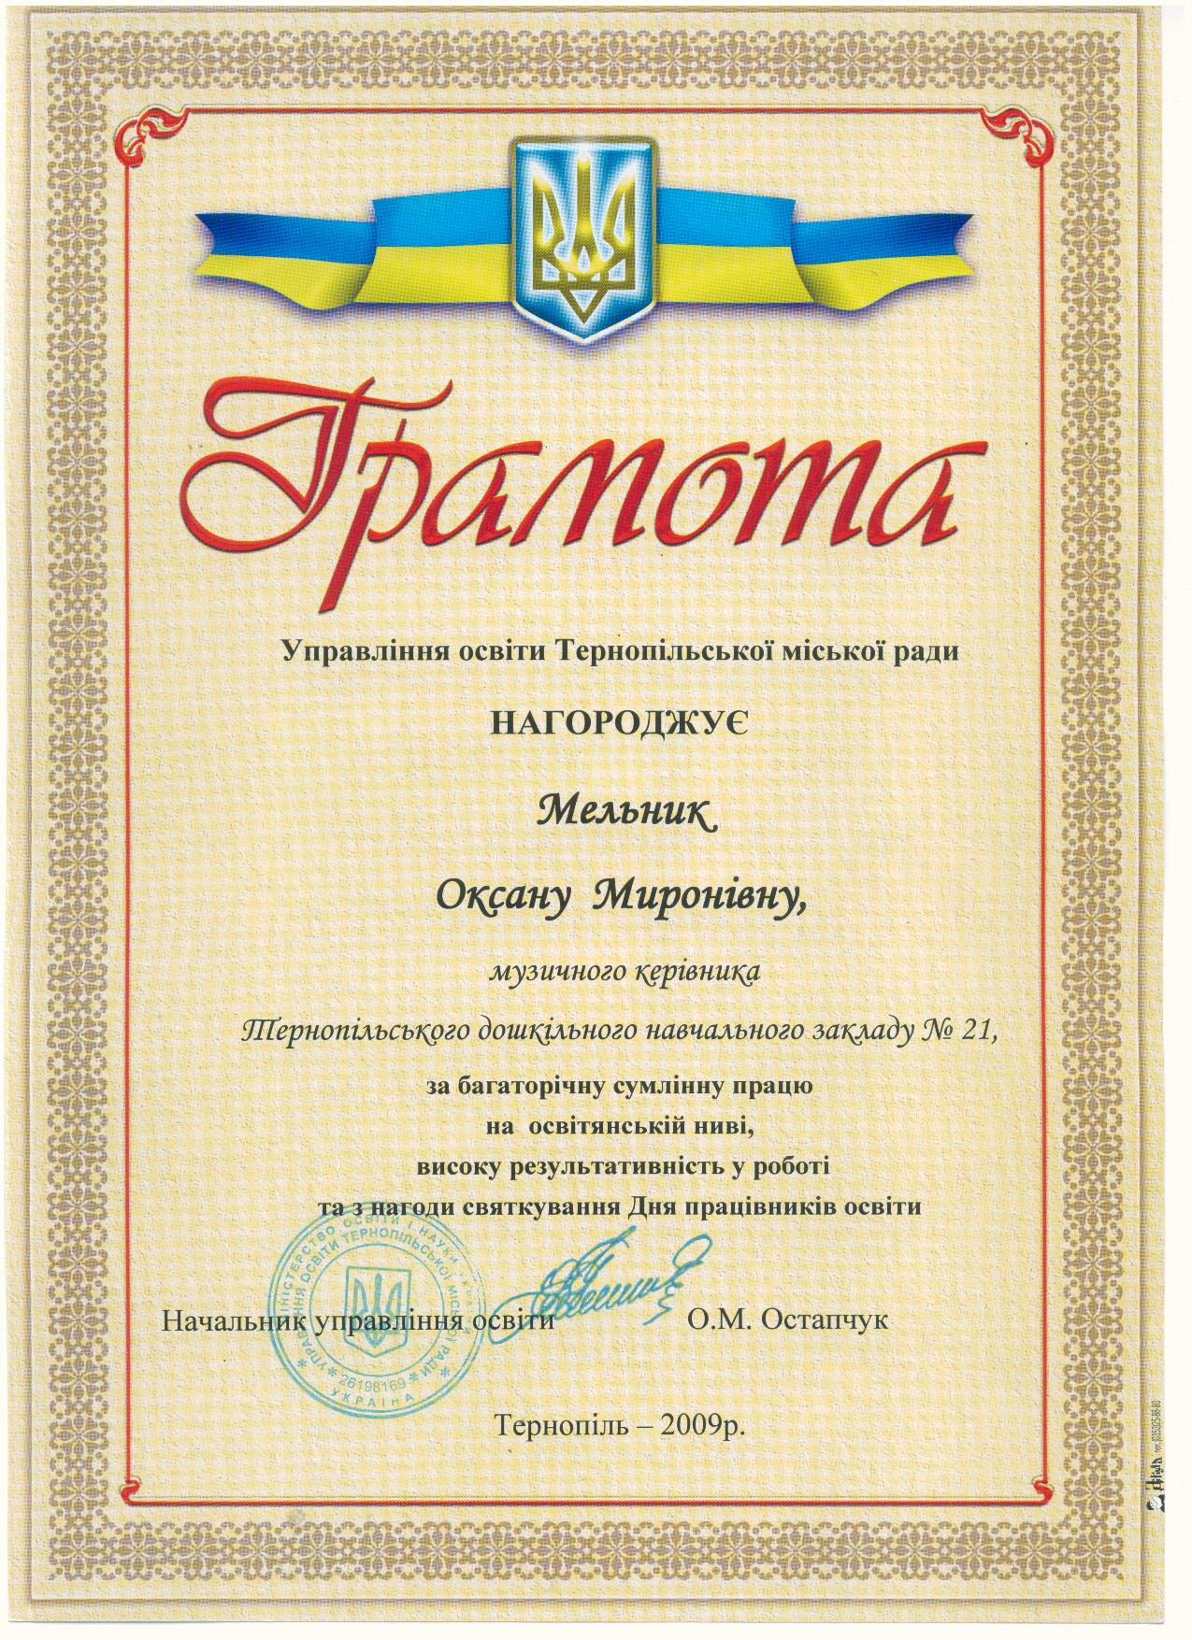

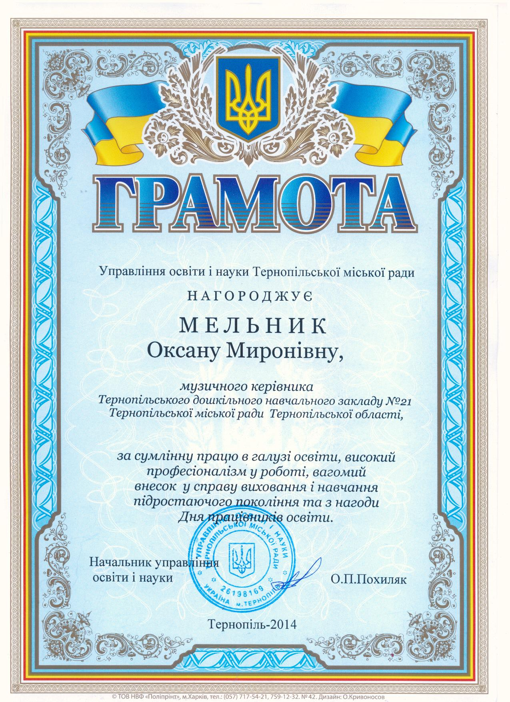

ХАРАКТЕРИСТИКА
музичного керівника дошкільного навчального
закладу №21 , 07.04.1971 р.н.

Мельник Оксана Миронівна, музичний керівник, педагогічний стаж – 25 років,освіта – неповна вища музично-педагогічна, закінчила Чортківське педучилище по спеціальності «Вчитель музики і співу, музичне виховання» та повна вища, закінчила Тернопільський педагогічний університет по спеціальності «Вчитель географії та основ економіки».
Талановитий педагог, творча особистість. Проявляє високий рівень професіоналізму, майстерності, творчості. Планує, організовує й здійснює художньо-естетичну освіту та виховання дітей на основі загальнолюдських цінностей. Забезпечує високу результативність, якість, оригінальність своєї праці. Яскраво виражені організаторські та комунікативні здібності, позитивна емоційність. Вміло організовує нетрадиційні святкові пізнавальні заходи для дітей різних вікових груп. Формує навички здорового способу життя, оздоровлення організму, враховуючи арттерапевтичні функції мистецтва в процесі активної музично-творчої діяльності дітей, різних способів пізнання мистецтва.
Цілеспрямована робота з естетичного виховання дошкільнят у педагога будується на основі діагностики творчих здібностей, нахилів дітей, індивідуалізації педагогічного процесу, педагогіки співробітництва. У мистецькій атмосфері музичного виховання Оксана Миронівна спрямовує вихованців на емоційне і усвідомлене переживання мистецтва та життя, на активні прояви у виконавстві (творче натхнення, граційність, вишуканість, гармонійність, оригінальне втілення образу), досягаючи при цьому високих результатів у своїй роботі.
Неабияку увагу приділяє розвитку творчих здібностей у дітей, здійснює пошук, розвиток і підтримку творчо обдарованих, талановитих дітей. Її вихованці приймали активну участь у конкурсах «Країна мрій», «Лине пісня колискова» де зайняли 1 місце. Педагог володіє культурою спілкування як з дітьми так і з батьками. Виховує у дітей та батьків любов до України, шанобливе ставлення до людини, повагу до народних традицій і звичаїв, національних цінностей українського народу.
Ефективно застосовує професійні знання в практичній, педагогічній, музично-виховній діяльності.

Рецензія

на педагогічний досвід музичного керівника дошкільного навчального закладу № 21 м. Тернопіль
Мельник Оксани Миронівни
«Вплив театралізованої діяльності на креативний розвиток дошкільників»

Музична діяльність є однією з провідних у сучасній системі художньо-естетичного розвитку дошкільнят, яка дозволяє вирішувати завдання Базової програми розвитку дитини дошкільного віку «Українське дошкілля» і сприяє формуванню творчої, самобутньої та успішної особистості. Передумовою гармонійного розвитку дітей у дошкільному закладі є гуманізація музично-педагогічного процесу.
У досвіді Мельник О.М. по темі: «Вплив театралізованої діяльності на креативний розвиток дошкільників» окреслені теоретичні засади музичного розвитку дошкільнят, визначені особливості розвитку творчих здібностей дітей. Головною метою музичного виховання дітей, на її думку, є розвиток музичного сприймання. Впровадження ігрової та театралізованої діяльності на музичних заняттях допомагає сприймати музику у всіх можливих її проявах.
Різноманітність видів музичної діяльності сприяє накопиченню нового досвіду, засвоєнню знань, умінь та навичок, формуванню гармонійної, соціально адаптованої особистості.
Методична розробка Оксани Миронівни висвітлює шляхи формування музичного сприймання дітей дошкільного віку засобами ігрової та театралізованої діяльності. Представлена робота є вдалим поєднанням обгрунтованого, ретельно дібраного матеріалу. Для успішного здійснення даних завдань вона використовує театральні вправи, театралізовані ігри, інсценізації, драматизації.
Високих результатів у формуванні у малят артистизму, виразності рухів, хорошої дикції, емоційності досягається у творчому підході самого музичного керівника. Тому вміле використання Оксаною Миронівною театрального мистецтва надає дошкільнятам велику допомогу в їх розумовому, моральному та естетичному вихованню. Діти із великим захопленням самі перевтілюються у своїх героїв. Їм подобається жити у казці, проживати життя свого героя, фантазувати і втілювати свої фантазії в життя. Малята стають творцями легко та із задоволенням. Користуються можливістю не використовувати те, що існує, а вигадують самостійно.
Емоції впливають на всі процеси: відчуття, сприйняття, уяву, мислення, волю, пам'ять.
Запропоновані практичні матеріали висвітлюють форми і методи роботи музичного керівника щодо впливу театралізованої діяльності на розвиток творчих здібностей дошкільників, їх особистісного зростання. Конспекти занять, які представлені в роботі, свідчать про вміле поєднання педагогом власного досвіду та інноваційних технологій. Модель її досвіду опирається на сучасні наукові досягнення, відповідає сучасним програмовим вимогам.
У досвіді роботи подані розробки сценаріїв свят та розваг, які музичний керівник використовує у своїй практичній роботі. Це обдарований та творчий педагог, яка виготовила методичний посібник «У рідному краї і серце співає», де розмістила сценарії свят, розваг, занять.
Представлені матеріали мають теоретичне і практичне значення, відповідають вимогам на присвоєння музичному керівнику звання «вихователь-методист».

Методист Т.Б.Міхалків

Опис досвіду роботи на тему:
«Вплив театралізованої діяльності на креативний розвиток дошкільників»

Підготувала
музичний керівник ДНЗ №21
Мельник О.М.

Все починається з дитинства. Його часто називають «золотою», щасливою порою в житті людини. Воно складається з двох взаємопов’язаних частин: реального світу, де домінують інтелектуальні установки і світу напівуявного (фантазійного). А здатність до творчості проявляється саме в постійному бажанні дітей фантазувати, перевтілюватися в улюблених героїв.
Протягом 5-ти років я працюю над проектом по темі «Вплив театралізованої діяльності на креативний розвиток дошкільників».
Головна мета досвіду – вчити дітей виразно передати характерні елементи музично-ігрових образів, вчити співпереживати героям дійства, виявляти особисту позицію в процесі перевтілення в сценічні образи, запам’ятовувати сюжетну послідовність, розвивати у дітей чітку дикцію, виразне мовлення, розвивати співочі голоси, виразність і ритмічність рухів під музику, виховувати здатність до взаєморозуміння, взаємопідтримки, створювати умови для формування моральних якостей дитини.
Розвиток креативності, як здатності до творчості, набуває сьогодні такої значущості тому, що вона є базовою якістю особистості, її ядром, центральною характеристикою. А одним із самих ефективних засобів педагогічного впливу на розвиток особистості, який відкриває широкі можливості творчих проявів дитини є театралізація. У театралізованій діяльності дитина реалізує свої потреби у самовираженні, спілкуванні, пізнанні себе.
Тому я, як педагог, ставила перед собою такі завдання: вчити дітей емоційно відгукуватись на події, що відбуваються у театралізованому дійстві, відповідно реагувати на вчинки героїв, співпереживати їм; вчити передавати яскравість ролі того чи іншого персонажа за допомогою рухів, жестів, міміки, формувати у дітей вміння передавати свої почуття емоціями, словами, жестами, інтонацією; формувати позитивну реакцію на театралізоване дійство, бажання займатися театралізацією; вчити розуміти мораль твору, розпізнавати добро і зло; розвивати інтонаційну виразність мовлення, вміння брати участь у діалозі;
розвивати у дітей уміння імпровізувати; виховувати естетичний смак; всіляко підтримувати ініціативу дітей займатися драматизацією, інсценуванням.
Для успішного здійснення даних завдань я використовую театральні вправи, театралізовані ігри, інсценізації, драматизації.
Однією із найпопулярніших театральних вправ у малюків є «Маски емоцій» (Додаток №1). Я пропонувала дітям послухати слова, промовити їх, пояснити значення, а потім під звучання музики мімікою та пластикою рухів зобразити відповідний емоційний стан (радісний, сумний, здивований, злий, улесливий, байдужий, спокійний). При цьому я використовувала різнохарактерну музику для супроводу. Наприклад, «Вальс-жарт» Д.Шостаковича, «Італійська полька» С.Рахманінова, «Сумна пісенька» П.Чайковського, «Вальс квітів» П.Чайковського, «До Елізи» Л.Бетховена. Вправи такого типу допомогли розвинути в дітей асоціативне мислення та заклали основу соціальних навиків розуміння невербальної мови.
Можна дуже часто помітити, з яким захопленням малюки грають у рольові театралізовані ігри (Додаток №2), героями яких є дорослі. У дітей посилюється бажання взяти участь у житті дорослих. Спочатку вони це втілюють у діях, стосовно найближчих дорослих людей – батьків, вихователя. Беручи на себе роль дорослих , зображуючи у грі їх працю, а також взаємини між людьми, що встановлюються в побуті та праці, дошкільники отримують можливість глибше пізнати й усвідомити явища дійсності. Дуже важливо, щоб дорослий ставився до гри дитини не як до порожньої забави, а як до корисної діяльності, без якої вона не зможе розвиватися. Дуже важливо, щоб дитина грала разом з іншими дітьми, щоб ігри її були змістовними та цікавими, - тоді вони матимуть позитивний вплив на дитину.
У своїй роботі я дуже часто використовую інсценізації (Додаток №3). Без них не обходиться практично жодне свято у садочку. Під час підготовки розваги «Як Сонце братика шукало» я ставила пере собою завдання навчити дітей виразно передавати яскравість ролі того чи іншого персонажу, вміння брати участь у діалозі. Діти із великим задоволенням перевтілювались у «сонечко», яке шукає свого братика, «колосочків», «квітів», «овочів», які активно допомагали «сонечку» знайти свого братика (розвага «Як Сонце братика шукало»). Таким чином у дітей розвиваються дружні стосунки на прикладі героїв інсценізації.
Також я часто використовую драматизації казок (Додаток №4). Адже казка – це особлива реальність, в якій дитина вперше зустрічається з такими складними, а іноді суперечливими почуттями як гнів і співчуття, вчинками – зрада, підступність і взаємодопомога, самопожертва. Форма подачі їх – особлива, казкова, цілком доступна дитячому розумінню. Ті уроки моралі, доброти, які дає дитині казка, не мають собі рівних за силою впливу на дитячі душі. Це – уроки на все життя (святковий ранок «Новорічна казка для Попелюшки», драматизація для дорослих і дітей «Коза – Дереза»).
У формуванні основ духовної культури своїх вихованців, особливу увагу я приділяю обрядовим театралізованим дійствам (Додаток№5) (святкові ранки «Андріївські вечорниці», «Під сяйвом Різдвяної зірки»). А з особливим захопленням діти беруть участь у Різдвяному вертепі (святковий ранок «Під сяйвом Різдвяної зірки», де активно виявляють свою позицію по відношенню до позитивних і негативних героїв вертепу. Крім цього діти ознайомлюються з обрядовими піснями, хороводами, віншуваннями, що дає змогу мені, як педагогу, виховувати у них любов та повагу до народних звичаїв та обрядів, любити свою Вітчизну.
Я вважаю, що для повноцінного розвитку креативності дітей та підтримання їхнього інтересу до театралізованої діяльності потрібно використовувати всю різноманітність доступних нам засобів. Тому, окрім театралізованої діяльності під час участі дітей у ранках, варто звертатися до різних видів театру, які відповідають дошкільному віку. Найбільш наближеним до дитячого садка видом театру є ляльковий театр (Додаток №6). Він є найулюбленішим видом розваг у дошкільників через те, що найбільш доступний, близький і зрозумілий. Діти бачать знайомих та улюблених героїв, які зарухались, заговорили, стали цікавішими. А з метою формування у дітей вміння передавати свої почуття емоціями, словами, жестами, інтонацією, я пропоную їм переглянути лялькову виставу «Ніч Святого Миколая», яка сповнена таємничості, дитячими емоціями, бажанням бути чемними, добрими і чуйними до своїх близьких.
Задля того, щоб діти почувались більш комфортно і захищено під час проведення свят, я досить часто у своїй роботі я залучаю батьків, які залюбки беруть участь у театралізованих дійствах (драматизація для дорослих і дітей «Коза – Дереза»). Бо хто, як не батьки, є найближчими і найріднішими людьми для кожної дитини. Сучасним дітям для їх розвитку вкрай необхідне відчуття власної значущості, спів-буття, співтворчості як вершинної точки спільності дорослого та дитини. Як педагог, під час бесіди з батьками (Додаток№7), я даю їм рекомендації щодо розвитку музичних здібностей дітей:
- Перебуваючи на відпочинку у парку чи лісі, навчайте дитину розрізняти «музику природи» - співи птахів, звуки різних комах, шелест листя дерев та хвиль води, порівнювати природну музику зі створеними людьми мелодіями, знаходити в них спільне та відмінне.
- Під час спільної роботи по дому залучайте дитину до спільних співів. Викликайте у неї піднесене, радісне самопочуття від співу. Це дасть вам можливість ненав’язливо привчити дитину до праці.
- Під час гри з дитиною активно залучайтеся до театрально-ігрової діяльності (дітям важливо відчувати себе на рівні з дорослими).
- Допоможіть дитині проявити свою творчість. Наприклад, створіть театр вдома: розігруйте елементарні життєві ситуації з іграшками, інсценізуйте відомі літературні твори, казки, оповідання, вірші. Заохочуйте творчість дитини, підтримуйте її ініціативу і обов’язково схвалюйте вдале виконання ролі.
- Організуйте сімейний похід у музей, ляльковий чи драматичний театр, відвідуйте з дітьми концерти дитячих колективів. Це допоможе вам розвинути естетичний смак вашої дитини. Надавайте дитині можливість слухати досконалі за формою, доступні для розуміння сольні та хорові твори. І таким чином залучайте дітей до мистецтва.
Діти за своєю природою є дуже різні. Одні більше проявляють свої здібності в математиці, другі – у фізкультурі, інші – у музиці. Діти, яким музика дається важче, оскільки для цього потрібен хист, потребують особливої уваги з мого боку. Тому під час проведення індивідуальної роботи з такими дітьми я намагаюсь зменшити їхній страх перед глядачами, додати їм впевненості під час співу та танців, розвивати в них творчу активність та вміння самовиражатися.
З метою розвитку творчості та креативності малюків в садочку створений вокально-хореографічний гурток «Дзвіночок». Під час проведення гурткової роботи я допомагаю дітям удосконалювати свій музично-пісенний та пластично-танцювальний досвід, розвиваю здібності до творчого перевтілення у сценічний образ. І це приносить позитивний результат. Діти із задоволенням відвідують гурток і дуже ретельно готуються до виступів.
Підводячи підсумки, варто зазначити, що праця дітей і педагогів не залишилась без уваги. Їх досягнення були достойно оцінені під час проведення методичного об’єднання музичних керівників у 2011 р., семінару методистів у 2014 р. Вокально-хореографічний гурток «Дзвіночок» бере активну участь у щорічному творчому конкурсі «Країна мрій», де у 2011 р. отримали перше місце. Зараз знову триває активна підготовка до конкурсу.
На протязі всього мого робочого досвіду я спостерігаю зміни у особистостях моїх вихованців. Коли вони потрапляють до садочку, вони часто боязкі, сковані у вираженні свого творчого потенціалу. Я роблю все можливе для того, щоб розкрити цей потенціал у кожному з них, і бачу позитивні зміни: з кожним роком діти приймають все активнішу участь у підготовці свят, жваво обговорюють сценарії, діляться враженнями від зіграної ролі, не бояться імпровізувати, втілювати свої фантазії у життя. Це все говорить тільки про те, що театралізована діяльність справді розвиває креативні та комунікативні здібності дитини.

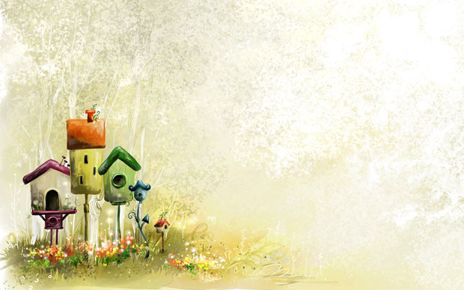

Додаток №1
Театральні вправи

Координаційна музична вправа «Мишенята»
Мета: вчити дітей узгоджувати свої рухи з темпом музики, збагачувати їх емоційний досвід за допомогою нових музичних вражень.

Хід вправи
Музичний керівник:
Тихше, діти, тихше. Тихше.
У саду з’явились миші.
(Діти ходять навшпиньках, приклавши пальця до губів)
Зараз чуєм, як у тиші (Прислухаються)
Шарудять тихенько миші.
(Труть долоні одна об одну)
Миші дружно вибігають, (легко бігають)
Танцювати починають.
Чок-чок, каблучок (стукають каблучком)
Це таночок «Гопачок».
Миші носиком вдихнуть,
Миші носиком вдихнуть.
(водять носиком туди-сюди)
Коли щось отут знайдуть,
(роблять руку козирком)
Швидко в нірку віднесуть.
(нахиляються, підіймають щось з підлоги)
Якщо мишу ми впіймаєм,
(Ловлять один одного в обійми)
Разом з нею ми пограєм.
(плескають в долоні одне одному)

Театральна вправа «Маски емоцій»

Мета: розвивати у дітей емоційне сприйняття, заохочувати початкові творчі прояви.
Хід вправи
Музичний керівник пропонує дітям послухати слова, промовити їх, пояснити значення, а потім під звучання музики мімікою та пластикою рухів зобразити відповідний емоційний стан: радісний, сумний, здивований, злий, улесливий, байдужий, спокійний.
При цьому він використовує різнохарактерну музику для супроводу: «Вальс-жарт» Д.Шостаковича, «Італійська полька» С.Рахманінова, «Сумна пісенька» П.Чайковського,«Вальс квітів» П.Чайковського, «До Елізи» Л.Бетховена.
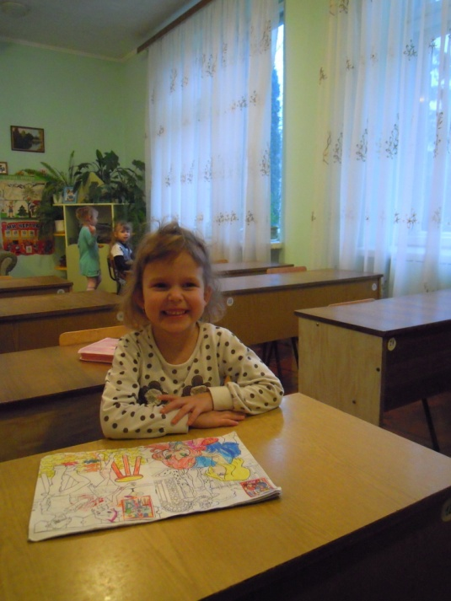
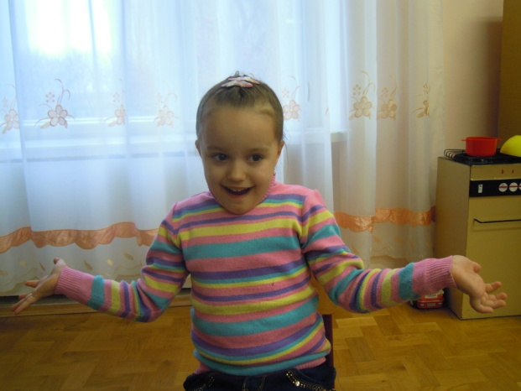

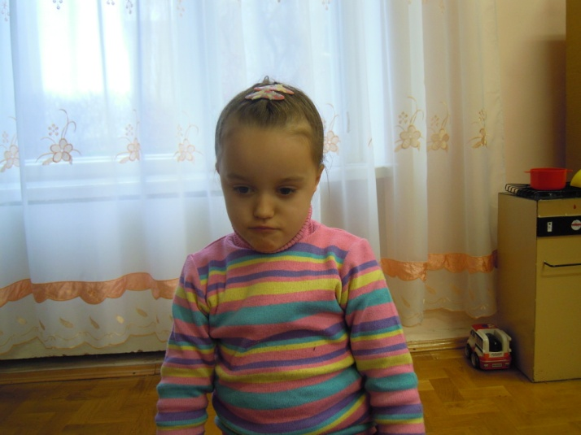
Театральна вправа-імпровізація «Гілочки»

Мета: вчити передавати яскравість ролі за допомогою рухів, жестів, міміки, розвивати у дітей уміння імпровізувати.

Хід вправи
Музичний керівник просить дітей уявити, що їхні ручки – це гілочки дерева, і спробувати імітувати руками те, що вони почують.
Гілочки тягнуться до сонця,
Легенький вітерець їх погойдує,
А ось почався сильний вітер,
А тепер вітер стихає,
Настав вечір, і листочки згорнулись.

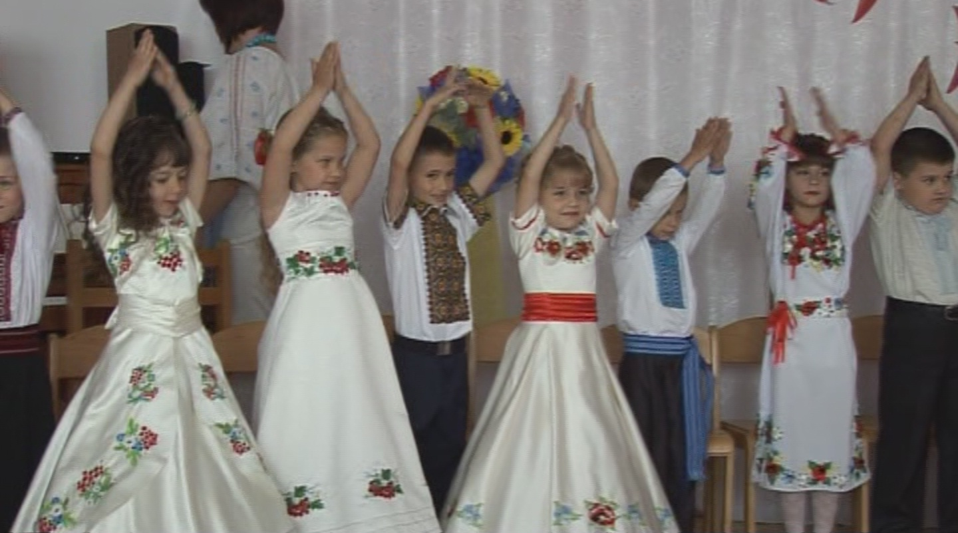

Додаток №2
Театралізовані
сюжетно-рольові ігри

Театралізована рухлива сюжетно-рольова гра «Омелько і діти»

Мета: вчити дітей виразно передавати характерні елементи музично-ігрових образів, розвивати у дітей дружні стосунки.

Хід гри

На рогачі в’їжджає в зал Омелько. Всі діти співають: Їду,їду калиту кусати.
Музичний керівник. О,це ти,Омельку?Напевно вже багато шкоди наробив в Андріївський вечір?
Омелько:Так,я попрацював добре. В діда Панаса засадив воза на стріху. Та хата на он тій горі стоїть,як глянете в ту сторону,то побачите. Ну і намучився. Терпи лисі ворота на сосну висадив. Висять собі. А у тої Кормилихи,що 5 дівок має,а три з них на виданні,двері і вікна – все фарбою вимастив.
Ой, зголоднів. А це вертаюсь,чую,калиту кусають. Дай і собі спробую.
(Пробує вкусити,діти не дають калити.)
Омелько: Ну і облизня спіймав! Та нічого,відіграюсь. Я для вас маю гостинці. І хочу з вами гру пограти.
Гра: «Мішок з цукерками»
(Омелько розсипає цукерки на підлогу. Вибирає 5 дітей,їм зав’язують очі,беруться за руки ,ходять по колу. На слова:раз ,два,три,почали,діти з закритими очима забирають цукерки. Омелько за той час згортає всі цукерки до себе.)
Омелько: От чудні! Вони гадають,що я з ними поділюся. Е ні,пора мені звідси Музичний керівник. Стривай,стривай,куди це ти зібрався? Ти по чесному калиту кусав?
Омелько:По чесному.
Музичний керівник. А з дітьми по чесному поступав?
Омелько:Та ні,ну гаразд,беріть цукерки,вони ваші.(Виходить з залу.)

Театралізована рухлива сюжетно-рольова гра «Веселий запорізький кінь»

Мета: вчити дітей погоджувати свої рухи із музикою, розвивати творчу активність, уяву і фантазію.

Хід гри
(В зал в'їжджає кінь, на якому сидить парубок. В ролі коня – двоє дорослих, одягнені в костюм. Парубок співає “Їду, їду, батіжком...” )
Пісня “ Їду, їду, батіжком...”
Їду, їду, батіжком коня поганяю,
На вороному коні вітра доганяю.
Як проїхав чисте поле,Мусів з коня злізти,
І коневі вороному дати пити, їсти.
Музичний керівник. Добрий день, козаче! Куди путь держиш?
Козак. Та от їду з далеких країв через ваше село та й додому. Але кінь мій втомився, йому б води попити.
Музичний керівник. Що ж, козаче, напоїмо ми твого коня.
Рухлива гра “ Напування коня ”
(Діти шикуються у дві шеренги, по черзі передають один одному відерце, останній підбігає до коня, дає йому напитися і передає порожнє відро далі. Кожен із шеренги має напоїти коня.)
Козак. Дякую вам, що напоїли мого коня. А, може, ви його ще й підкуєте?
Коваль.
Підкуємо кого треба: і коня, й самого тебе.
А ну, конику ставай і копито своє дай.
(Коваль підбиває молотком копита)
Музичний керівник. Ми, козаче, так підкували твого коня, що він вже і танцювати може.
(Кінь танцює, виходить з залу)
Театралізована сюжетно-рольова гра «Як дід бабусі догодив»
Мета: вчити дітей відтворювати образи різних героїв, розвивати в них творчі здібності, вміння передавати характер свого героя, виявляти особисту позицію в процесі перевтілення в сценічні образи.
Хід гри
(На середину залу виходять баба з дідом, і насупившись, стоять спинами один до одного.)
Музичний керівник.
Якось вдень на старість літ
Посварились баба й дід.
А тоді, як діточки,
В різні боки і кутки.
Дід мовчить, уперся він,
Мов кілочок той і тин...
Не говорить і стара...
Вже й обідати пора...
Вже спустилася пітьма,
А розмовоньки нема.
Баба зроду говірка,
Ця мовчанка їй тяжка,
Розтуля вона вуста,
В діда лагідно пита:
Бабуся. Ти, старий, учора чхнув?
Музичний керівник. Дід удав, що не почув.
Бабуся. Чхнув чи ні? - стара ізнов.
Дідусь. Чхнув... То що?
Бабуся. То будь здоров!
Музичний керівник.
Засміявся дід в отвіт.
Помирились баба й дід.
І сидять вони у купці,
Голубочок при голубці.
Музичний керівник. Добрий день, дідусю! Добрий день, бабусю!
Бабуся. Добрий день, внучата, хлопчики й дівчата!
Музичний керівник. Бабусю, дідусю, а куди це ви йдете?
Дідусь.
Та оце ідемо ми з бабусею на базар.
Куплю бабці хустку, черевики, спідницю.
Приберу її, як молодицю.
Музичний керівник. Та на нашому ярмарку ти, дідусю, дуже гарно прибереш свою бабусю. Ось тобі хустка, ось черевички які гарні, ну а спідниці такої ні одна молодиця в цілому селі не має.
Дідусь. Дякую вам, що допомогли прибрати мою бабцю. Тепер вона буде найгарніша в цілім світі.
(Діти співають пісню, а дідусь з бабусею виконують дії, про які йдеться в пісні.)
Пісня “Ой, дід бабці купив юбку”
Ой, дід бабці купив юбку,
Прибрав її, як голубку.
Серце-дідуню,
Як же любиш ти бабуню.

Ой, дід бабці купив боти,
Тепер їй не до роботи.
Серце-дідуню,
Як же любиш ти бабуню.

Ой, дід бабці купив хустку,
Камізелечку і блюзку.
Серце-дідуню,
Як же любиш ти бабуню.

Ой, дід бабці купив сани,
Тепер бабця, як та пані.
Серце-дідуню,
Як же любиш ти бабуню.
(Дід з бабусею на санах виїжджають із залу.)

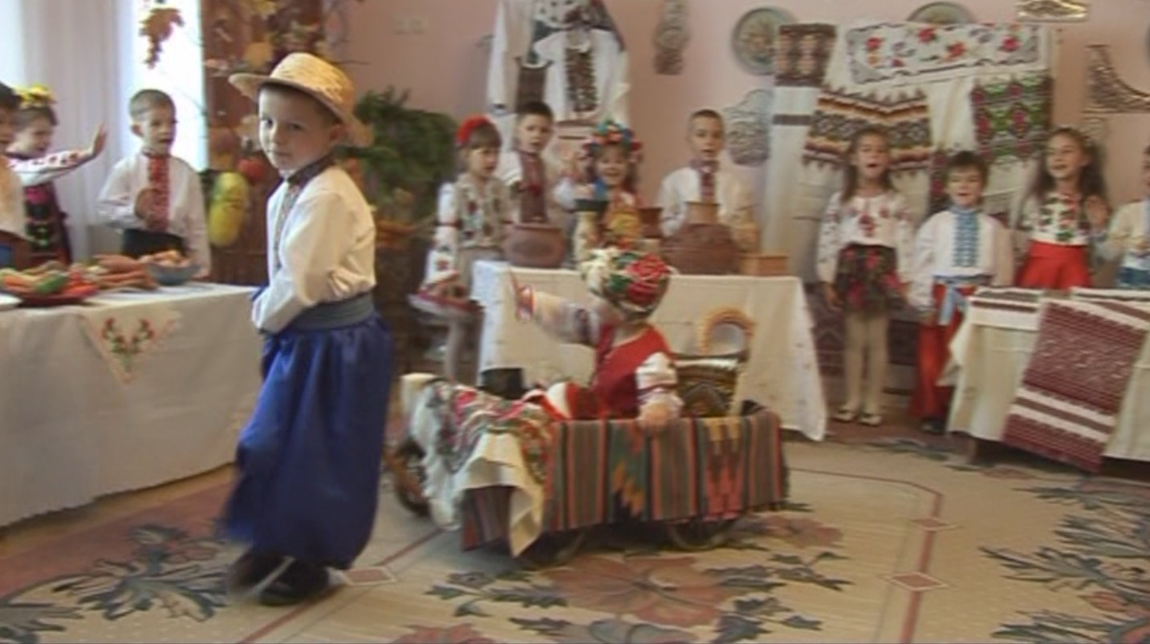
Театралізована сюжетно-рольова гра «Бондар»
Мета: вчити дітей погоджувати свої рухи із музикою, удосконалювати інтонаційну виразність діалогічного мовлення.
Хід гри
Музичний керівник.
Ось я вулицею йду, може, майстра тут знайду.
Здоровенькі були! А чи є тут майстри?
Бондар. Я — бондар.
Музичний керівник. Бондарю, бондарю, що ти робиш?
Бондар.
Вистругаю чопочки, затикати дірочки!
А ще я залюбки роблю отаке-е-е-нні діжки!
(Бондар сідає за свій робочий стіл і починає майструвати дерев’яну бочку, виконуючи по черзі ті рухи, про які співають діти у пісні «Бондар»).
Пісня «Бондар»
Діти. Бондарю, бондарю, що ти робиш?
Бондар. Стружу, стружу дошку на дубову бочку.
Діти. Бондарю, бондарю, що ти робиш?
Бондар. Вистругаю чопочки, затикати дірочки.
Діти. Бондарю, бондарю, що ти робиш?
Бондар. Бочку я складаю, обруч набиваю.
Діти. Бондарю, бондарю, що ти робиш?
Бондар. Бочку вже кінчаю, води наливаю
Музичний керівник. Ну що, Бондарю, не тече твоя бочка?
Бондар. Ні-і-і! Моя бочка не тече.
Діти. Бондарю, бондарю, у боки візьмися і в таночку, бондарю, хоч раз обкрутися. (Бондар танцює. Після закінчення пісні звертається до музичного керівника.)
Бондар. Ось вам подарунок від мене. У цій бочці будете зберігати мед цілу зиму.

Додаток №3
Інсценізації

«Як Сонце братика шукало»
Мета: вчити дітей передавати у русі під музику образи різних персонажів, спонукати до вербалізації вражень від сприйняття музичних творів, залучати дітей до різноманітних видів музичної діяльності, удосконалювати навички вокального та хорового співу; розвивати у дітей чітку дикцію, виразне мовлення, розвивати співочі голоси, виразність і ритмічність рухів під музику; виховувати танцювальну культуру, підтримувати позитивний настрій від спілкування та злагоджених танцювальних рухів з однолітками, виховувати почуття колективізму.
Обладнання: декорації саду, городу, квітника, костюми та наголівники для дійових осіб, музичний інструмент (ф-но).
Попередня робота: вивчення віршів, пісень, таночків, хороводу, інсценівок.

Хід інсценізації
Ведуча. Ми сьогодні зібрались, щоб відсвяткувати свято Осені. І я дуже хочу, щоб наше свято було веселе, а ваші дитячі голосочки, щоб дзвеніли, як дзвіночки,
Щоб ми грались і співали, настрій щоб хороший мали.
То ж , музики, гей, заграйте,а ви, діти, помагайте,
У оркестрі дружнім ми заспіваєм залюбки.
Пісня «Музичні інструменти»
Ведуча.
Дорогі та любі діти,
Вже скінчилось тепле літо,
Трохи і похолодало,
Осінь золота настала.
Листя з дерев ще не облетіло,але воно вже не зелене, а яке ж воно? Хто скаже?
Дитина.
Там, де осінь побувала,
Жовтим все пофарбувала,
І дерева стали всі
Майже зовсім золоті.
Ведуча. Так, діти, до нас прийшла золота осінь. Це дуже щедра і багата пора року. Вітаючи її, дерева одягли жовто-червоне вбрання, а на городі і в саду достигли овочі та фрукти.
Дитина.
Ходить осінь під вікном,
Понад лісом і ставком,
Листячко з дерев зриває,
Рясно землю ним вкриває.
Десь сховалось тепле сонце,
Тільки дощик за віконцем.
Дитина.
Ще недавно в небі синім
Пролітали журавлі,
А сьогодні в безгомінні
Ходить осінь по землі.
Дитина.
І від краю і до краю,
Від двора і до двора
Золотого урожаю
Знов до нас прийшла пора.
Дитина.
Таня в осені просила:
«Розмалюєш небо синім,
А рожевим – хмарочки,
Щоб були, мов квіточки».
Осінь гіллям шурхотіла
Й малювала небо сірим,
Сіра стежечка на схилі,
І сіренькі горобці.
Мабуть, осінь розгубила
Кольорові олівці.
Пісня «Осінь у гості прийшла»
Ведуча. Восени, діти, стає вже прохолодніше. Але сонечко про нас не забуває, воно своїми теплими промінчиками ніжно лоскоче дитячі личка, ніби не хоче прощатися з нами до весни. А ось і воно, ніжне ласкаве сонечко, десь, напевно, заблудилось і до нас на свято закотилось.
Сонечко.
Сьогодні встало я раненько,
Умилось дощиком гарненько,
Тепер збираюсь мандрувати,
Бо маю братика шукати.
Ведуча. А як виглядає твій братик? Можливо, ми тобі допоможемо його знайти.
Сонечко.
Я не знаю, любі друзі,
Де живе він: в лісі, в лузі
І яке йог ім’я,
Все одно шукаю я.
Всі діти співають:
Не турбуйся, сонце ясне,
Уставай уранці вчасно,
Будем всі допомагати
Разом братика шукати.
Дитина.
Квіти у гайочку є,
Кожен їх упізнає.
Запашні вони зростають,
Може, щось про брата знають?
Ведуча. А й справді, Любе Сонечко, давай запитаєм у квіточок, можливо вони зустрічали твого братика.
(На середину вибігають квіти).
«Танок осінніх квітів»
Чорнобривець 1.
Пережили літню спеку,
До морозу недалеко,
Але ми веселі, жваві.
Чорнобривці кучеряві.
Жоржина 1.
Уже і вересню кінець,
Настали дні холодні.
До нас, я чула, морозець
Прийде вночі сьогодні.
Жоржина 2.
Впаде на луки, на гаї,
Побілить лист на вишні,
Погаснуть квіточки усі,
А ми – жоржини пишні.
Хризантема.
Я, хризантема, тайну знаю,
Аж під осінь розцвітаю,
Щоб моєю красою ви
Милувались до зими.
Сонечко. Любі квіточки, ви не бачили мого братика?
Чорнобривець 2 .
Ми в садочку виростаєм,
Ти нас гарно зігріваєш,
Та про братика, про твого,
Ми не знаєм анічого.
(Квіти біжать на місця).
Сонечко.
Що робити, куди йти,
Щоби братика знайти?
Всі діти співають:
Не турбуйся, Сонце ясне,
Уставай уранці вчасно,
Будем всі допомагати
Разом братика шукати.
Дитина.
Фрукти у гайочку є,
Кожен їх упізнає,
Соковиті виростають,
Може, щось про брата знають?
Ведуча. Ходімо,Сонечко, до фруктів, запитаємо про твого братика.
(На середину вибігають фрукти, виконують танок).
«Танець – запрошення»
Яблуко.
Я на дереві зростаю,
Я все бачу і все знаю.
Недаремно мене діти
Називають соковитим.
Груша.
Ви на мене подивіться:
Я дівиця круглолиця,
Жовтобока, замашненька,
А до того ж і смачненька.
Абрикос.
Колір маю наймодніший
І на смак я найдобріший.
У дітей я популярний,
Одне слово – дуже гарний.
Слива.
Досить себе вихваляти,
Треба Сонцю помагати
Брата меншого шукати,
Хтось же має його знати?
Сонце. Любі фрукти, ви не бачили мого братика?
Фрукти (разом). Ні, не бачили!
(Фрукти біжать на місця).
Сонце.
Що робити, куди йти,
Щоби братика знайти?
Всі діти співають:
Не турбуйся,Сонце ясне,
Уставай уранці вчасно,
Будем всі допомагати
Разом братика шукати!
Дитина.
Колосочки в полі є,
Кожен їх упізнає.
Урожайні виростають,
Може щось про брата знають?
(На середину вибігають колосочки).
Пісня-танок «Золотисті колосочки»
Сонце. Любі колосочки, ви не бачили мого братика?
Колосок 1.
Рясно ми зростали в полі,
Дощику було доволі.
Ти теплом своїм зігріло,
То ж візьмемось ми за діло.
Колосок 2.
Спробуємо відшукати,
Загадку цю відгадати.
Братика знайти твого
Допоможемо гуртом.
Колосок 3.
Подивімось навкруги,
Хто ж він? Ні, не знаєм ми.
Серед нас шукати годі,
Попитай-но на городі.
Сонце.
Що робити, куди йти,
Щоби братика знайти?
Всі діти співають:
Не турбуйся,Сонце ясне,
Уставай уранці вчасно,
Будем всі допомагати
Разом братика шукати.
Дитина.
Овочі на грядці є,
Кожен їх упізнає.
Всі смачними виростають,
Може, щось про брата знають?
Пісня-гра «Свій город у нас є»
Капуста.
Всі ми – овочі смачненькі,
І корисні, і свіженькі.
Я – капуста, не минайте,
З апетитом наминайте.
Огірок.
Я – свіженький огірочок.
Бо зелений маю бочок.
На канапці і в салаті
Я і в будний день й на свято.
Буряк.
Я натоптаний, кругленький,
Бурячок для всіх смачненький,
Не замінний до борщу,
Їжте, дітки, досхочу.
Помідор.
Хай червоні будуть щоки,
Як мої тугенькі боки.
Часто овочі вживайте
Та здоровими зростайте.
Сонце. Любі овочі. Ви не зустрічали мого братика?
Овочі .
Знаєм, хто на тебе схожий,
Теж, як ти у нас він гожий.
Соняшнику, йди сюди!
Нам потрібен саме ти!
Ведуча.
Справді схожий. Ось твій братик!
Знаєш ти, як його звати?
Сонце.
Ні, не знаю… Хто ти є?
І яке ім’я твоє?
Соняшник.
Я – соняшник, земний я брати твій!
А ти, що в небі – братик мій!
Ми з тобою дуже схожі,
Сонце ясне, любе й гоже.
Старший брат мій, знають всі, -
І дорослі , і малі.
Сонце.
Ура!Ура! Сумувать не буду я,
Бо брати кА вже маю я!

«Танок Сонця з Соняшником»
Ведуча.
Нарешті братики зустрілись –
Так Сонечко цього хотіло.
У мирі ми повинні жити,
Поміж собою всі дружити.
Ось така пригода сталася із Сонечком одного теплого осіннього дня.
А нам з вами, любі гості, пора прощатися. Приходьте до нас ще, бо наступного разу нова казка вам гостинно відчинить двері цього залу.
Пісня «Понад нашим гаєм».
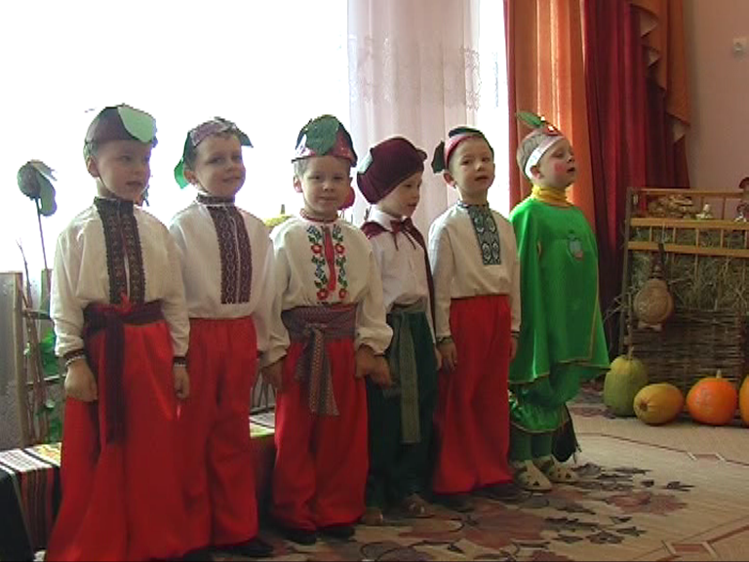
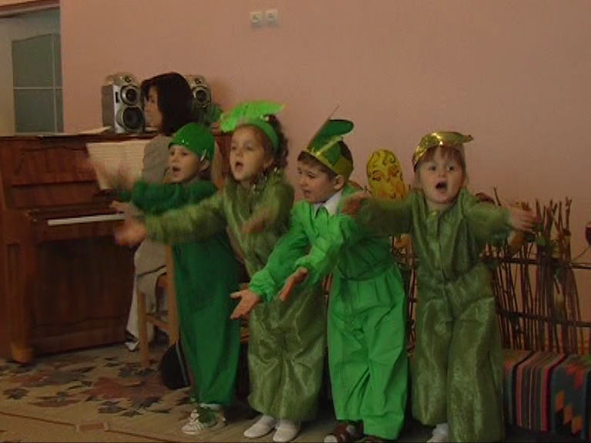

Додаток №4
Драматизації

«Коза Дереза»
(Драматизація для дорослих та дітей)
Мета: вчити дітей зв’язно висловлювати свою думку, залучати дітей до різноманітних видів музичної діяльності, заохочувати їх до співпраці; розвивати комунікативні, соціальні навички, виявляти особисту позицію в процесі перевтілення в сценічні образи, запам’ятовувати сюжетну послідовність, своєчасно включатися в дію драматизації; виховувати любов до української народної творчості, розширювати художній світогляд дітей.
Обладнання: декорація лісу, хатка, костюми для дорослих та дітей, технічні засоби, музичний інструмент (ф-но).
Попередня робота: ознайомлення дітей із текстом казки, розучування музичних номерів,діалогів з дорослими та однолітками.

Хід драматизації

Дія 1
(Подвір’я, перед хатою порається Баба і співає українську народну пісню)
Пісня Баби
Баба.
Вже на вечір повертає,
А старого десь немає.
Він пішов годин із п’ять
На базар козу куплять.
Я вже їсти наварила,
Миски, ложки перемила,
Пообідала сама,
А його нема й нема!
Закортіло, бач, старому
Привести Козу додому.
Причепився, як смола,
Я й грошей йому дала.
А тепер якщо ті гроші
Вкрадуть люди нехороші?
Я йому не подарую.
О, якусь розмову чую.
Мабуть, це вже Дід іде
І Козу сюди веде.
Дід. Ось козу у двір веду.
Баба.
Чує серце – на біду
Ти привів оцю тварину
Дід.
Та не лайся, дай ряднину,
Я підстілки принесу,
Ну а ти паси Козу.
Виганяй тепер на пашу
Та шануй худібку нашу.
Баба.
Зрозуміла! Ач яка!
Чи ж прибуде молока,
Як травиці напасеться
І води в ставку нап’ється?
(Баба з Козою виходять).
Дія 2
Дід співає пісню «Черевики», муз. М. Рябчука
(Баба загонить Козу в двір, а Дід став на воротях у червоних чоботях, та й каже):
Дід.
Змайстрував до хліву двері,
Кинув корму на вечерю,
Ще й соломки підстелив,
Наче все як слід зробив.
Кізонько моя мила,
Чи ти їла, чи ти пила?
Коза.
Не пила я і не їла,
Баба пасти не уміла.
Бігла через місточок –
Ухопила кленовий листочок.
Бігла через гребельку –
Ухопила води крапельку.
От і вся моя їда.
Дід.
Що ти кажеш? От біда!
Ти ж чого, стара, не пасла?
Молока не буде й масла,
Як Козу так годувать!
Коза. І води їй не давати.
Баба.
І пила вона, і їла,
Чим же я їй не вгодила?
Коза.
Бреше Баба, ти не вір,
Не пускай її у двір.
Дід.
Що поробиш із старою,
Клопочуся сам Козою,
Сам водою напою,
Напасу і подою.
(Жене Козу з двору на пашу).
Баба.
Де він взяв таку тварину
На лиху мені годину?
Не послухався мене…
Он назад Козу жене.
(Дід пригонить Козу до воріт, стає на воротях в червоних чоботях та й каже):
Дід.
Кізонько моя мила,
Чи ти їла, чи ти пила?
Коза.
Бігла через місточок –
Ухопила кленовий листочок,
Бігла через гребельку –
Ухопила води крапельку.
Дід. Кізко, кізко, схаменись!
Коза.
От дивіться, причепивсь,
Бабо, Діду ти не вір,
Не пускай його у двір.
Дід. Де мій ніж? Заріжу кляту!
(Хапає ножа і біжить до Кози, Коза виривається і тікає до лісу).
Коза. От який цей Дід завзятий.
Дід.
Думав, буде молоко,
А воно, бач, отако…

Дія 3
(Галявина в лісі біля зайчикової хатинки).
Коза.
От і хатка є для мене,
Там печене і варене.
Страви на столі, дивись!
Гей, господарю, озвись!
Утомились мої ноги,
Та й голодна я з дороги,
Ще й не спала цілу ніч,
У хатинці тепла піч!
І господаря немає…
Поки він десь там гуляє,
Я наїмся і нап’юся,
І в хатинці оселюся.
(В зал заходить Зайчик і співає пісню).
Пісня Зайця «День народження», муз. Н. Іванюк
Заєць.
Іменинник я сьогодні!
То ж іще напередодні
Всім запрошення послав
І обід приготував.
Вовк, Лисиця і Ведмідь
Прийдуть зараз на обід.
А це ж хто в мою хатину
Сам прийшов на іменини?
Бачу цей незвичний гість
Всі наїдки сам поїсть!
Коза (співає):
Я – Коза-Дереза! За три копи куплена, півбока луплена,
Тупу-тупу, ногами, сколю тебе рогами,
Ніжками затопчу, хвостиком замету, тут тобі і смерть!
Зайчик.
Ой, та це ж Коза рогата,
Як зайти тепер до хати?
(Заходить Лисичка, співає пісню)
Пісня Лисички «Кажуть, що лисиця хитра»

Лисичка.
Гей, сусіде, чом ти плачеш?
На гостину кликав, наче.
Я ж голодна, в роті сухо.
Дай посмикаю за вуха,
Та ходім уже до хати.
Зайчик.
Та ж у хаті звір рогатий.
Не пускає він мене.
Лисиця.
Ну, мене не прожене.
Озовися за мить,
Хто в цій хатці сидить?
Коза (співає):
Я – Коза-Дереза! За три копи куплена, півбока луплена,
Тупу-тупу, ногами, сколю тебе рогами,
Ніжками затопчу, хвостиком замету, тут тобі і смерть!
Лисиця.
Хочеться поїсти смачно,
Та зайти до хати лячно.
Думалось поласувати,
Але треба утікати.
(Заходить вовк і танцює)
Танок вовка
Вовк.
От і Зайчик, мій сусіда,
Йду до нього пообідать.
Але що це, що я бачу?
Сірий Зайчик гірко плаче!
Що там сталось, розкажи.
Зайчик.
Вовчику, допоможи!
Там якась лиха тварина
Не пускає до хатини.
Вовк.
Що таке? Та хто посмів
Найсильнішого з вовків
Не пускать на іменини?
Звіра того з печі скину.
Коза співає:
Я – Коза-Дереза! За три копи куплена, півбока луплена,
Тупу-тупу, ногами, сколю тебе рогами,
Ніжками затопчу, хвостиком замету, тут тобі і смерть!
Вовк.
Я її… Та неохота,
Невідкладна є робота.
Краще я оцю біду
Стороною обійду.
(Заходить Ведмідь, виконує музичну вправу)
Ведмідь.
В хаті мед є – нюхом чую,
Мабуть, тут і заночую.
Ти дивися, це ж зайча
У дворі мене стріча.
Зайчик.
Мабуть, дядечку, Ведмедю,
Не скуштуєте ви меду.
Бо у хаті звір сидить,
Нахваляється убить
Кожного, кого побачить!
Ведмідь. То піду назад я, значить.
Зайчик.
Зачекайте, ви ж Ведмідь,
То ж підіть і проженіть
Це страховисько рогате
Ведмідь.
Чи зайти і справді в хату?
Сил мені не позичати,
Можу страшно закричати.
Хто у хаті цій сидить?
Гей, вилазь, бо я – Ведмідь!
Коза співає:
Я – Коза-Дереза, за три копи куплена, півбока луплена,
Тупу-тупу, ногами, сколю тебе рогами,
Ніжками затопчу, хвостиком замету,тут тобі і смерть!
Ведмідь.
Знаєш, Зайчику, боюсь я,
Краще у барліг вернуся.
Як штрикне цей звір рогами –
Буду догори ногами.
(Тікає. Підходить Рак).
Рак. Чому ти плачеш, Зайцю сірий?
Зайчик. Бо ніхто не може звіра з хати вигнать…
Рак. Що за звір?
Зайчик.
Ти не виженеш, повір.
Тут були уже сильніші,
Та розбіглися, як миші.
Звір цей дуже-дуже злий.
Рак.
Не дивись, що я малий.
Не зухвальство і не роги
Запорука перемоги,
А твердий, незламний дух
І хоробрий, вірний друг.
Чи готовий ти до бою?
Зайчик. Так!
Рак.
То мерщій іди за мною.
В цьому лісі знає всяк,
Що в біді не зрадить Рак.
Коза.
Я – Коза-Дереза, за три копи куплена, півбока луплена,
Тупу-тупу, ногами, сколю тебе рогами,
Ніжками затопчу, хвостиком замету, тут тобі і смерть!
Рак. А я – Рак-неборак, Як ущипну, буде знак!
(Коза тікає)
Зайчик.
Утекла рогата з хати,
І тепер я буду знати,
Що найкращий друг мій – Рак,
Мужній, добрий Неборак.
І ніякій злій тварині
Не здолати нас віднині!
Пісня «Давайте в дружбі жити», муз. Н. Шустерук

Новорічна казка для Попелюшки

Мета: вчити дітей чітко виконувати задані танцювальні рухи, співати злагоджено, в повній мірі відтворювати образи своїх героїв, створювати святковий настрій; розвивати у дітей дружні стосунки, комунікативні та соціальні навички, розвивати творчу активність; виховувати у дітей повагу один до одного, розвивати дружні стосунки, створювати умови для формування моральних якостей дитини, закласти початкові основи загальної культури майбутньої людини.
Обладнання: новорічна ялинка, інтер’єр королівської зали, костюми героїв казки «Попелюшка», технічні засоби, інструмент (ф-но).
Попередня робота: ознайомлення дітей з казкою Ш.Перро «Попелюшка», вивчення пісень, віршів, таночків, інсценізації пісень.

Хід драматизації

Усі діти стоять у залі (зал напівзатемнений). Біля печі сидить Попелюшка і натирає горщик.
Ведуча. Сталося це дуже давно. Жила на світі маленька дівчинка, звали її Попелюшка. Ця дівчинка була дуже добра і роботяща. Вона виконувала вдома найважчу роботу: чистила посуд, мила підлоги, прибирала.
А ось і ця дівчинка.
Одного разу король влаштував у своєму палаці великий бал з нагоди Нового року і запросив на нього всіх людей королівства. Лише маленька Попелюшка залишилася вдома, бо в неї було дуже багато роботи. Та раптом…
(Гасне світло, в зал заходить Фея, включається світло.)
Фея. Добрий день, Попелюшко, чому ти така сумна?
Попелюшка. Мені дуже хочеться потрапити на бал до короля.
Фея. А ти обіцяєш виконати моє прохання?
Попелюшка. Так, обіцяю.
Фея. Тоді я допоможу тобі потрапити на бал.
Попелюшка. Але як я туди поїду в такому негарному одязі?
Фея. Зараз я зроблю диво. Один, два, три…(змахує чарівною паличкою, пажі стають навколо Попелюшки, знімають з неї хустку, під якою нарядне плаття.)
Фея. Ось ти і в гарному платті.(Подивилась на ноги.)Але ж ти не можеш їхати в такому взутті. Один, два, три…
(Виходить паж і на подушечці виносить туфельки.)
Фея. Тепер ти можеш їхати на бал. Але запам’ятай, коли годинник проб’є 12 разів, ти знову станеш Попелюшкою.
(Під’їжджають коні з дугою і дзвіночками.)
Кінь 1.
Я великий, я красивий,
Як біжу, то в’ється грива.
Кінь 2.
Копитами тук-тук-тук,
По камінню цок-цок-цок.
Кінь 3.
Хвіст у мене довгий,
Хвіст у мене, мов шовковий.
Коні (разом) І-го-го-го.
Пісня «Бубонці»
(Попелюшка виїжджає з залу, засвічується все світло у залі, діти встають.)
Король. Увага! Розпочинаємо Новорічний бал і урочисто запрошуємо гостей зі всього світу у цю святкову залу разом з нами зустріти Новий рік!
Запаливши вогні на ялинці,
Новорічні вогні золоті,
Він заходить у наші будинки,
Нам бажає добра у житті,
Дитина.
Закружляли сніжинки над нами,
Морозинки, іскринки малі,
Новий рік із новими піснями
Йде по нашій вкраїнській землі.
Дитина.
Ми ялинку заквітчали, одягли прикраси їй,
Подивились, заспівали і пішли в таночок свій.
Дитина.
Посміхається ялинка, стала гілками хитать,
Ніби хоче в хороводі разом з нами танцювать.
Дитина.
А тепер – одну хвилинку, покружляєм круг ялинки,
Гей, музико, грай гучніше, нехай нам буде веселіше!
«Хоровод біля ялинки»
Король. Принце, поглянь, скільки гостей зібралось у нашому палаці. А ось і нові гості прибувають.
Глашатай. Буратіно і Мальвіна!
Танок «Клоуни»
Мальвіна.
З Новим роком вас вітаю, і дорослих, і малих,
Щастя, радості бажаю, днів погожих та ясних!
Буратіно.
Хай у небі голубому світить сонце нам завжди,
Щоб не звідати нікому ані горя, ні біди!
Мальвіна. Щоб в Новому році, друзі, ви були веселі, дужі,
Буратіно. Не хворіли ані дня ви і ваша вся рідня!
(Сідають на місця.)
Глашатай. Бременські музиканти! (пес, кіт, півень, віслючок)
«Пісенька друзів»
Глашатай. Чарівна незнайомка!
(Заходить Попелюшка)
Принц. Проходьте, чарівна гостя, на наше свято. У нас дуже весело і вам обов’язково сподобається. Але спочатку ви повинні виконати моє бажання: заспівати веселу пісеньку.
Попелюшка. Добре, я буду співати, а ви мені допомагайте.
Пісня-танець «Добрий жук»
Принц. Ви дуже гарно співаєте і танцюєте. Залишайтеся на нашому святі. Я запрошую вас до танцю.
Танець «Менует»
Глашатай.
З Новим роком, з добрим днем,
З святом вас вітаю.
На веселе новоріччя
Всіх дітей скликаю!
«Новорічний хоровод»
Глашатай. Білосніжка і сім гномів!
Пісня-танок «Ліхтарики»
1 гном.
Коли із хати вийшли ми, ще тільки розсвітало,
Під білим килимом зими усе навколо спало.
2 гном.
В пухнасті сукні і свитки ялинки повлягались,
Кущі насунули шапки і вовною пишались.
3 гном.
Укрилось ряднами село, безмежний степ біліє,
Стежки й дороги замело і цяточка не мліє.
4 гном.
Безмежна тиша навкруги – ні голосу, ні шуму…
На все навіяли сніги якусь глибоку думу.
Білосніжка. А пам’ятаєте, мої любі гномики, як ми по дорозі до замку зустріли Снігову Бабу. Яка ж вона була дивна, уквітчана горобиною і стрічками. Як ви гадаєте, хто її міг так гарно прибрати?
5 гном.
Біля Баби Снігової, що в дворі стоїть з мітлою,
Дід Мороз усеньку ніч не стуляв сьогодні віч.
Дід Мороз – ото дідусь,обігріє всіх бабусь.
Бо либонь, що без бабусь Дід Мороз і не дідусь.
6 гном.
А як ранок зазорів, цілу зграю снігурів
Він для Баби Снігової, що в дворі стоїть з мітлою,
Десь у небі назбирав – снігурами уквітчав.
7 гном.
Баба вся у снігурах, наче вся вона в квітках.
Баба-квітка, Баба-цвіт, аж не вірить білий світ.
Білосніжка.
Дід Мороз – ото дідусь, заквітчає всіх бабусь.
Бо либонь, що без бабусь Дід Мороз і не дідусь!
(Сідають на місця)
Глашатай. Наш гість – Червона Шапочка!
«Пісня Червоної Шапочки»
(Під повтор тієї ж самої музики до Червоної Шапочки підходить хтось із гостей і запрошує її до танцю, Після чого кавалер відводить Червону Шапочку на місце.)
Глашатай. Наступний гість – Принцеса на горошині»
(Принцеса заходить у зал під музику, обходить навколо ялинки. На ній вдягнута шубка-манто.)
Принцеса.
День такий ясний, блискучий, бо тепер зима,
Дід мороз такий шипучий, а мені – дарма!
В кожушок по самі вуха одягли мене:
Хай подмуха завірюха, - от і не вщипне!
Нагуляюсь оце трішки, в хату прибіжу,
Червоненькі свої щічки мамі покажу.
Мама скаже: «От такої! Вік я прожила,
Та й не знала, щоб зимою ружа в нас цвіла!
Король. Ласкаво просимо вас на наше свято. Приєднуйтеся до нас.
(Влітає Карлсон)
Карлсон.
Гей-гоп, чуки-чуки, вдарив Карлсон в закаблуки.
Прилетів до вас на свято, щоб веселу гру пограти.
Я малечі всій знайомий, із казок і книг відомий.
Живу на даху, боки вигріваю,
Прислухався, а в садочку музиченька грає.
Я теж приніс вам чудову гру. Давайте її пограємо.
Рухлива музична гра (за вибором музичного керівника)
Принц. А зараз, давайте загадаємо бажання, бо надходить Новий рік.
(Годинник б’є 12 разів)
Попелюшка. Ой, лишенько, мені час додому.
(Втікає, по дорозі губить туфельку).
Принц. А де ж наша чарівна гостя? Що ж мені тепер робити?
Фея. Не сумуй, любий принце, незнайомка втекла, але вона загубила ось що – туфельку. І ти зможеш її знайти.
Принц. Треба цю туфельку приміряти всім дівчаткам у цьому залі.
(Приміряє до підошви всім дівчаткам, а в кінці підходить до Попелюшки. Попелюшка взуває туфельку).
Фея. Сталося диво!Чарівна принцеса знайшлася і ми можемо продовжувати наш бал.
Пісня «Під Новий рік»
(В’їжджає Новий рік із зайцями)
Новий рік.
Я рік новий, я мирний рік,
Я щастя й радість вам приніс.
Бажаю вам, друзі, щасливої долі,
Хай світить вона вам, мов сонце ясне.
Хай успіхи ваші і вдома й в садочку
Навіки прославлять мене!
Заєць 1.
Спускалися легесенько саночки з гори,
Спинилися тихесенько у нашому дворі.
Заєць 2.
Подорожніх не спроста вітер обійма
Завітала до нас гостя – снігова зима.
Заєць 3.
А із нею Рік новенький з торбою утіх:
«Дай вам, Боже, щасливенько!» - привітав усіх.
Глашатай. Гість з далекої північної країни Лапландії – Дід Мороз!
(Входить Дід Мороз . Діти йому розказують вірші, грають з ним веселу гру).
Пісня «У Новорічну ніч»
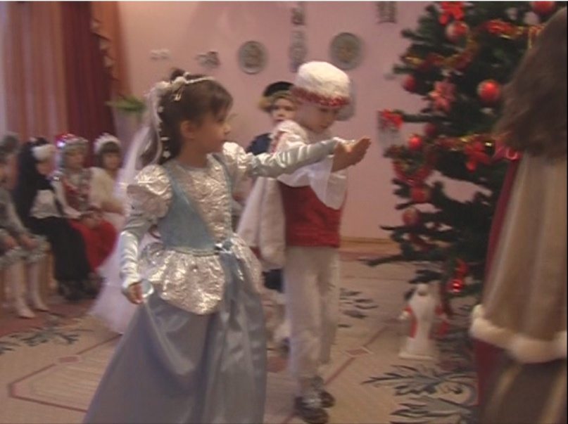
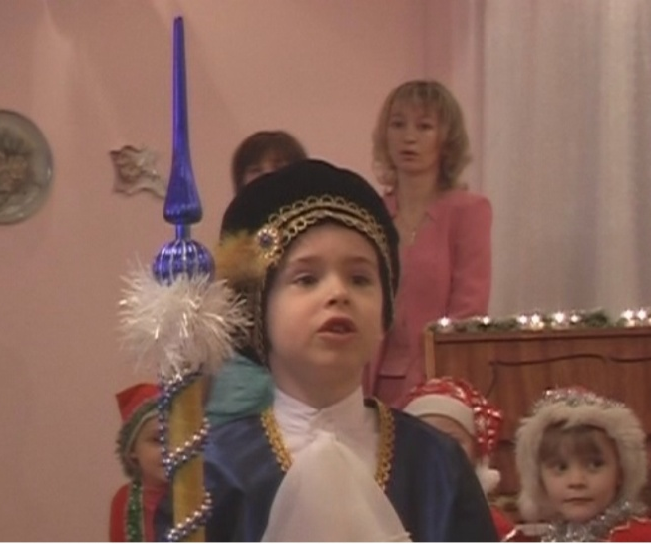

Додаток №5
Обрядові театралізовані дійства

Андріївські вечорниці

Мета: вчити дітей погоджувати свої рухи із музикою, удосконалювати інтонаційну виразність діалогічного мовлення, вчити передавати на музичних інструментах характер музики, мелодію, акомпанувати; розвивати творчу активність, уяву і фантазію, вміння самовизначатися, створювати умови для формування моральних якостей особистості дитини; виховувати у дітей любов і повагу до традицій і звичаїв рідного краю, що надає малятам практично пізнати культурно-історичний досвід нашого народу, бути продовжувачами справи батьків.
Обладнання: декорації української світлиці (лавки, рядно, образ, випічка), технічні засоби, дитячі музичні інструменти, фортепіано.
Попередня робота: вивчення пісень, таночків, ознайомлення дітей з обрядами та легендами, пов’язаних з даним святом.

Хід театралізованого дійства
Сьогодні свято Андрія Первозванного. Це було найвеселіше свято з жартами і гумором,спільною роботою,випіканням калити й іграми з нею. Ми теж відмічаємо сьогодні це свято. Давайте завітаємо до однієї з хат,де на нас уже чекає добра господиня.
Господиня (перевіряє,чи все готово,заглядає у вікно,поправляє на столі посуд,килими на лавах…).
Дівчинка (заходить)
Добрий день,хазяєчко. А чи можна завітати до вас на вечорниці?
Господиня
Заходьте,заходьте,дорогі гості до світлиці. Ми дуже вам раді. (Під веселу музику дівчатка заходять до залу.)
Дівчинка 2
Діставайте з печі
Смачні калачі
Готуйте хліб і сало,
Бо нас прийшло чимало.
Дівчинка 3
Хай буде ваша хата
Радістю багата.
Дівчинка 4
Хай красується добром,
Пивом,медом,ще й вином.
Дівчинка 5
Ще й смачними пирогами,
Ще й веселими піснями.
Господиня: А от підходьте до мене ближче,дівчатка,допоможете мені. Зараз ми разом і пирогів наліпимо,і калиту замісимо,і пісень поспіваємо.
Поспішайте, дівчатонька,
Все приготувати,
Бо вже пора вечорниці
Всім нам починати.
Ось наліпим пиріжків
Біленьких,смачненьких,
Та й запросим до нас в гості
Хлопчиків гарненьких.
Щоби вони разом з нами
Дружно працювали
Андріївські вечорниці
Піснею стрічали.
(Дівчатка підходять до господині,стають навколо столу і ,ліплячи пироги,співають)
Пісня «А в тому саду»
(За дверима чути стукіт)
Дівчинка:Ой,там щось грюкнуло.
Господиня:Та це вам почулося.
(За дверима знов стукіт)
Дівчинка: Точно грюкнуло.
Господиня: Та ні,вам щось причулося.
(За дверима впало відро.)
Дівчинка: Так,так,грюкнуло.
Господиня: От зараз я піду подивлюся,що там за дверима відбувається.(Заводить за руку хлопчика.) Ось кого я вам привела. Це ж наш Андрій,він хотів нам браму зняти,та не встиг.
Дівчинка: Ти хотів нам шкоди наробити?
Дівчинка: Покараємо тебе!
Дівчинка: Давайте кинемо його у воду!
Андрій: Відпустіть мене,я більше так не буду!
Дівчинка:
Як відгадаєш нашу загадку,то відпустимо.
Поле не міряне,
Вівці не лічені,
Пастух рогатий?(Небо, зорі, місяць.)
Андрій (почухав потилицю,знизив плечима): Та я не знаю.
Дівчинка (бере глечик з водою): От зараз я тебе ополосну!
Андрій:
Відпустіть ,не обливайте мене!
(співає):Чи я тату,не доріс,
Чи я тату,переріс,
Чи не рублена хата,
Що не люблять дівчата?
Дівчатка: Не проси, не відпустимо. Ми для вас же, хлопці, стараємось, вечерю готуємо, а ти заважаєш.
Андрій: Я більше не шкодитиму, а як відпустите, веселих хлопців приведу повну хату.
Дівчинка: Правда приведеш?
Андрій: Їй Богу,приведу! (Розвертається до дверей і кличе хлопчиків.)
Заходьте!
(Заходять хлопці і на порозі співають.)
Пісня «Добрий вечір, дівчатонька»
Хлопець 1:
Добрий вечір,господині,
У вашій оселі!
Прийміть наші побажання
На свята веселі!
Хлопець 2:
Ми бажаєм,щоб трудяще
Те життя вам якнайкраще
Без біди минуло всім!
Хлопець 3:
Щоб душами ви міцніли,
Багатіли,не бідніли,
Щоб веселим був ваш дім!
А чи пустите нас на вечорниці?
Дівчинка:
До нас,до нас,парубочки,
Бо в нас вечорниці,
А в нашої газдинечки
Тисові полиці.
(Хлопці заходять і стають біля лавок,дівчата підходять до них з другого боку.)
Господиня: Ось погляньте, яку гарну калиту ми зробили,треба її в піч покласти,щоб спеклась. Та перед тим ,як саджати калиту у піч, дорогу до неї треба окропити водою.
Хлопчик (бере глечик з водою і, кроплячи перед собою):
Окропи калиті дорогу
А від печі до стелі,
Щоб були ми всі веселі.
(Господиня бере калиту, несе її до печі. В цей час всі співають.)
Пісня: «Гори,вогонь,ясно»
(Кладе калиту у піч)
Господиня: Дивлюсь на вас,діти,такі ви всі гарні і до роботи охочі. І згадую, як розповідали мої мама і бабуся, коли вони були молодими, також збирались на вечорниці. Вони вишивали, пряли, дерли пір’я на подушки і обов’язково співали. Бо без пісні нема діла. Пісня, як душа народу, завжди з ним – і в горі, і в радості. Сьогодні у нас свято, то ж заспіваймо жартівливої.
Пісня: «Ой, Андрію, муку сію»
Дівчинка:
Пусти ня, моя мати,
Тай на вечорнички.
А там хлопці чорнобриві
Плетуть рукавички.
Рукавички виплітали,
Весело співали.
Пісня «Ішов козак потайком»
Дівчинка:Людоньки,а чи не бачили ви мого кума?
Хлопчик:Кумцю, та я тут!
Пісня «На городі буркун»
Ведуча:На свято Андрія, як відомо, дівчатка ворожать, щоб знати, хто швидше заміж вийде, чи як судженого буде звати.
Дівчинка:
На Андрія, як годиться,
Дівчата ворожать
І у Бога свою долю
Дуже щиро просять.
Дівчинка:
Як я виросту велика
Бог мені поможе
Стану гарна і пригожа,
На матусю свою схожа.
Дівчинка:
А я хочу, щоб завжди
Всі були здорові,
Щоб ніколи не хворіли
І завжди були здорові.
Ведуча:То ж давайте і ми сьогодні поворожимо.
1.Черевички кожної дівчинки по одному складають до порогу. Чий капчик перший дійде до порогу,та й заміж перша вийде.
2.Під трьома тарілками лежать: квіточка,перстень, гроші.(Квіточка – буде гарна, перстень – скоро заміж вийде, гроші – багата буде.)
Ведуча: На Україні так повелося,що на вечорницях дівчатка пригощають хлопців різними стравами.
Хлопчик:Дівчатка, а може ви нас почастуєте?
Господиня:Ой,ще як почастуємо! (Бере з печі пироги,ставить на стіл, один дає дівчинці.) Ось які пироги гарні спеклися.
Пісня «З’їж, Андрію, пиріжок»
Господиня:Хлопчики,а ви хочете пирогів?
Хлопчик:Хочемо, але не таких.
Господиня:Тоді пограємо в козаків.
Гра «Козаки»
(Грають двоє батьків і двоє хлопчиків. Батько каже: я – нижній, хлопчик каже: я – верхній. Батьки беруть на плечі хлопчиків і під музику біжать до миски з пирогами. Хто з верхніх швидше візьме пирога, то й і виграв.)
Господиня:
Пирогів наїлися, а про калиту забули? (Витягує калиту і говорить:)
Ось погляньте,діти,
Сонце вже заходить,
Сонце вже заходить,
А калита сходить.
Славна та ясна,
На весь світ прекрасна.
Добрий вечір з калитою,
Будьте всі здорові,
З калитою золотою,
З пресвітлим празником Андрія!
(Вклоняється всім гостям.)
Дитина:
Ой, калита, калита,
Із чого ти вилита?
Господиня:
Ой, я із жита сповита,
Та й сонцем налита.
Для красного цвіту,
По білому світу.
Ану, хто перший до калити доїде?
Гра «Калита»
(Калиту прив’язують стрічкою і тримають вгорі. Один хлопчик-сторож стоїть з патиком,обмащеним сажею,біля калити. Другий хлопчик біля дверей в’їжджає на рогачі і співає: Їду, їду калиту кусати. Зупиняється біля калити.
Сторож: А я буду сажею писати.
Хлопчик: Пишеш, чи ні, а я на білому коні і калита мені.
(Підстрибує і намагається відкусити кусочок калити. Якщо вдається, то сторож із сажею його відганяє і доганяє до дверей.)
(На рогачі в’їжджає в зал Омелько.)
Всі діти співають: Їду, їду калиту кусати.
Господиня:О, це ти, Омельку? Напевно вже багато шкоди наробив в Андріївський вечір?
Омелько:Так, я попрацював добре. В діда Панаса засадив воза на стріху. Та хата на он тій горі стоїть ,як глянете в ту сторону, то побачите. Ну і намучився. Терпи лисі ворота на сосну висадив. Висять собі. А у тої Кормилихи,що 5 дівок має, а три з них на виданні, двері і вікна – все фарбою вимастив. Ой, зголоднів. А це вертаюсь, чую, калиту кусають. Дай і собі спробую.
(Пробує вкусити, діти не дають калити.)
Омелько: Ну і облизня спіймав! Та нічого, відіграюсь. Я для вас маю гостинці. І хочу з вами гру пограти.
Гра: «Мішок з цукерками»
(Омелько розсипає цукерки на підлогу. Вибирає 5 дітей, їм зав’язують очі, беруться за руки, ходять по колу. На слова: раз, два, три, почали, діти з закритими очима забирають цукерки. Омелько за той час згортає всі цукерки до себе.)
Омелько: От чудні! Вони гадають, що я з ними поділюся. Е ні, пора мені звідси утікати.
Ведуча: Стривай, стривай, куди це ти зібрався? Ти по чесному калиту кусав?
Омелько: По чесному.
Ведуча: А з дітьми по чесному поступав?
Омелько: Та ні, ну гаразд, беріть цукерки, вони ваші. (Виходить з залу.)
Дитина:
Так швиденько плине час,
Мов вода в криниці.
Тож прийшла уже пора
Кінчать вечорниці.
Дитина:
Українські вечорниці,
Що з ними ще здавна
Наша рідна Україна
Була завжди славна.
Дитина:
Щоб в коморі і на полі
Вас всього було доволі,
Щоб у вашій світлій хаті
Ви усі були багаті.
Дитина:
Щоб вам весело жилося,
Щоб все краще вам збулося,
Щоб співалися пісні
В ці веселі світлі дні.
Пісня «Щоб в вас і в нас все було гаразд»
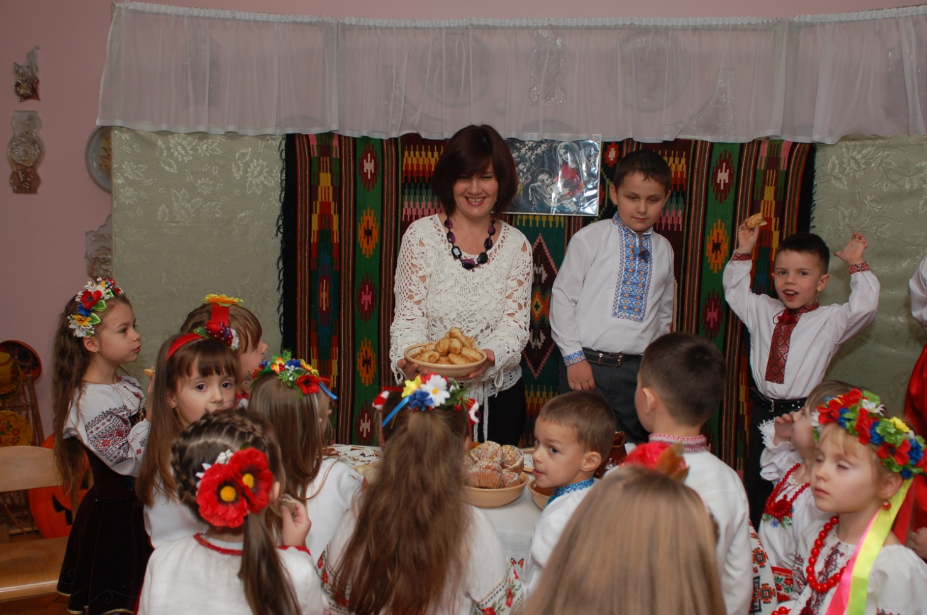

Під сяйвом Різдвяної зірки

Мета: вчити дітей відтворювати образи героїв Різдвяного вертепу, розвивати в них творчі здібності, фантазію, вміння передавати характер свого героя, залучати дітей до різноманітних видів музичної діяльності, виявляти особисту позицію в процесі перевтілення в сценічні образи; розвивати у дітей увагу, мислення, координацію, розвивати творчі прояви у використанні знайомих пісень, таночків, ігор; виховувати любов до народного мистецтва, розширювати музичний світогляд дітей.
Обладнання: інтер’єр сільської хати, глиняний посуд, вишиті рушники, лави, застелені рядном, українські народні костюми, музичний інструмент (ф-но), технічні засоби.
Попередня робота: вивчення українських колядок, щедрівок, віншувань, робота над драматизацією вертепу.

Хід театралізованого дійства
(Господиня заходить у зал з кошиком, викладає,що принесла з базару.)
Дочка. Що ж ви,мамо,так довго,я вже в хаті прибрала,попідмітала,сміття у піч викинула,щоб під вечір з хати не виносити.
Господиня. От розумничка моя,помічниця. Скоро гості прийдуть,іди причепурися, віночка надінь, а до нього прив’яжи нові стрічки, ось я сьогодні купила,
(Господиня витягує нові стрічки, прив’язує їх до віночка і допомагає надіти дочці,)
Дочка. Дякую, мамо! А хлопців багато буде?
Господиня. Буде, буде, доню, і дівчат, і хлопців, обіцяла кума прийти, та десь забарилася. А ми з тобою, тим часом, давай на стіл накриємо, бо Свят Вечір вже не за горами.
(Накривають на стіл.)
(За дверима чути тупотіння, стукіт у двері. Заходить кума.)
Кума. Добрий вечір у вашій хаті!
Господиня. Добрий вечір, кумцю, заходьте та сідайте! Ми вже з донечкою все прибрали, пиріжків напекли, кутю приготували, узвару наварили.
Кума. А я вам хліба принесла свіжого, сьогодні спекла (кладе на стіл). А де ж моя похресниця? Ходи-но сюди, доню,я тобі гостинців принесла: медяників смачних і намисто на шию, щоб гарною була.
Дочка. Дякую, дуже дякую.
І де ж ті хлопці та дівчата? Може не прийдуть?
(Чути стукіт за дверима.)
Господиня. О, це вже, певно, колядники.
(Заходять хлопчик і дівчинка.)
Дівчинка.
Чи знаєте новину?
Що в старенькій яскині
Син Божий народився,
Від Діви воплотився.
Ото ж, спішім до нього,
До Господа Святого,
Спішіть батьки і діти,
Несіть хлібець і квіти,
Моліть Христа за поле,
Моліть Христа за море,
За пташку, за людину,
За світ, за Україну!
Хлопчик.
Я – маленький хлопчик,
Виліз на стовпчик,
З мішком походжаю,
Коляду збираю.
Вечір добрий, дайте пиріг довгий!
Господиня. Дамо вам пирога, а ви заходьте до хати, та ще й заспівайте!
( Колядники заходять і співають.)

Колядка «Добрий вечір, тобі, пане господарю»
Дитина.
Діставайте з печі
Смачні калачі,
Готуйте хліб і сало,
Бо нас прийшло чимало.
Дитина.
Хай буде ваша хата радістю багата,
Хай красується добром,
Пивом, медом, ще й вином,
Ще й смачними пирогами,
Ще й веселими піснями.
Дитина.
Добрий вечір, господине,
У вашій оселі,
Прийміть наші побажання
На свята веселі.
Господиня. Заходьте, заходьте, ми вже вас заждалися. Та ось послухайте, що я вам розповім.
Було це дуже давно, в старому ізраїльському місті Назареті. Жили собі селяни Марія і чоловік її Йосип. А правив тоді Ізраїлем страшний цар Ірод, який наказав вбити всіх немовлят. А у Марії ось-ось мала народитися дитинка. Вони з Йосипом дуже боялися, щоб не вбили Іродові слуги їхню майбутню дитину і вирішили втікати із Назарету. Довго ішли вони пішки, втомилися і під вечір прийшли у місто Вифлеєм. Тут вони хотіли заночувати, але ні один господар не впустив їх до хати, бо Марія з Йосипом були дуже бідні і не мали чим заплатити за нічліг. А на околиці Вифлеєму була стара, занедбана стайня, де колись жила худоба. І Марія з Йосипом вирішили заночувати у цій убогій стаєнці. Але так сталося, що саме цієї ночі Марія народила сина, якого назвали Ісусом. І цю щасливу звістку сповістили всьому світу Ангели, які спустилися з небес.
(Заходять Ангели.)
1 Ангел.
Мир вам, браття, мир голошу,
Радість в хату вам приношу,
В нинішню святую днину
Сповіщаю вам новину:
Там, в яскині між ягнятком і ослятком
Там лежить мале дитятко.
Це вам Ангелове слово
Слава Всевишньому Богу!
Мир і спокій хай завітає
Христос ся рождає!
2 Ангел.
Вечір сьогодні гарний, прекрасний,
Сяють зорі і місяць ясний,
По небі синьому тихо мандрують,
Про людську долю, певно, міркують.
А ось-де на сході дивна зірниця,
Ніби рубіном вона іскриться,
Ясне проміння нам посилає,
Про щось надзвичайне на поминає.
3 Ангел.
Не бійтесь, люди чесні,
Ми до вас посли небесні.
Принесли радісну новину,
Що народилась дивная дитина.
Ісусом його щаслива мати нарекла
І у пелени вбогі сповила.

Колядка «Дивная новина»
(На кінець пісні Ангели один за одним підходять до шопки і ставлять там свічки, сідають на місця.)
Дитина.
Вийшла в небо зірка ясна,освітила все,
Йде з вертепу Діва красна і Дитя несе.
Не минай цієї хати, Божа Мамочко,
Тут ми будем колисати колисаночку.
Колядка «Спи, Ісусе, спи»
(Заходять три Царі)
1 Цар.
З далеких країн ми ідемо,
Дари багаті з собою несемо,
Месію Ісуса ідем привітати,
Чи не можете нам шлях-дорогу показати?
2 Цар.
До Вифлеєма спішимося нині
Ісуса вітати у бідній яскині.
Ясна зоря нам шлях освіщає,
Про дорогу до спасення на поминає.
3 Цар.
Справді, народився Месія,
Люду бідного надія.
Про це в книгах нам писали
І по звіздах розказали.
Зоря шлях нам показала,
Славу Богу сповіщала.
1 Цар.
А скажіть нам, добрі люди,
Що за народ, яка країна ось тут буде?
Чи ми на добру землю вступили,
Чи може, ми заблудили?
Господиня.
Ні, це земля славна і дуже багата,
Сльозами і кров’ю вся обіллята.
Ця земля українська, козацька мати,
Колись могуча, та що казати.
А йдете ви вірно, на схід вам дорога,
На вас там чекає дитятко убоге.
2 Цар.
Спасибі вам, люди, що ви не прогнали,
А шлях і дорогу нам показали.
3 Цар.
А тепер поклін у яслах
Ми йому віддаймо,
Нашу рідну коляду
Гарно заспіваймо.
(Відносять дари до шопки, кланяються, стають до гурту.)
Колядка «Бог ся рождає»
(Заходять пастушки)
1 Пастушок.
Добрий вечір! Мир в цій хаті!
Ми прийшли вам розказати
Про чудесную новину,
Про небесную дитину!
Кума.
Розкажіть, як ви там були,
Що там бачили і чули?
2 Пастушок.
Ми вночі при стаді спали
І не чули, і не знали,
Що коїться в небесах
У тих земних сторонах.
3 Пастушок.
Аж тут нагло, серед ночі
Протираєм сонні очі
Й чуємо, мов хтось співає,
А на сході зірка сяє.
4 Пастушок.
Ми почули спів ангелів,
Спів величний, спів веселий,
Що у вертепі, у яскині
Божий Син родився нині.
1 Пастушок.
А та зірка в небесах
Всім показувала шлях.
Всі ми скоро повставали,
Ще з собою дари взяли.
Й до вертепу поспішили,
Вздріли там Дитятко миле!
2 Пастушок.
Ми Ісусові вклонились,
Богу-Господу молились.
Тай Ісусові в яскині,
Щоб дав долю Україні.
І Ісусик нас вітав,
Ручками благословляв,
І всміхнулась Божа Мати,
Повна ласки, благодаті.
3 Пастушок.
Були там і три Царі
Ген зі сходу владарі.
Поклонилися Цареві
Всіх у світі владареві.
4 Пастушок.
О, то я ще в тій хатині
Йду з дарунком до яскині
Тай усіх буду скликати
Богові поклін віддати.
Колядка «Темненькая нічка»
(У зал заходить Жид)
Жид.
Ай вай,вай,що я бачу,що я чую?
Що у ніч таку страшную
В таку студінь мандрувати, напасті собі шукати?
Чи не ліпше в хаті сісти,трохи випити і з’їсти,
Те, що Мошко вам приніс і поставив перед ніс?
Господиня.
Ой, ні! Того вже не буде, не такі вже нині люди,
Щоб із Мошком гендель мали, а про Бога забували!
(В зал заходить Дід і тягне за собою Козу. Коза мекає, пручається.)
Дід. Дозвольте нашій козі в хаті у вас пострибати.
Господиня. Заходьте.
Дід (до Кози)
Підійди поближче,уклонися нижче,
Уклонися господині.
Чим вона тебе пожалує?
Господиня. Ой, що ж мені Козі дати?
Жид.
О, та дайте мірку жита, щоб Коза була сита,
Чи мірку вівса і зверху ковбаса,
Коли того мало, то ще й кусок сала,
Щоб наша Коза весела стала, та й поскакала!

Пісня-гра «Гоп, гоп, Козуню»
(Коза танцює, Жид їй підтанцьовує, в кінці Коза падає.)
Дід. Ой, Кізонько, що з тобою сталося, яка пригода вчинилася?
Оце нещастя трапилось:ледь-ледь пострибала, та вже і дух випустила!
Жид. Ай-вай-вай! Та вона ж здохла! Віддайте мені її на шкуру!
Господиня. Задарма не віддамо!
Жид. То поміняйте на торбу.
Господиня. А навіщо нам твоя торба?
Жид. Ну тоді на свитку. Подивіться, яка вона гарна, зовсім нова, ще навіть не прана!
Господиня. Та не продаємо ми своєї Кози, не продаємо і не міняємо. Іди, іди, Жиде, і не мороч нам голову!
Жид.
Вай-вай, жида виганяти із теплісінької хати?
Я політик не веду, я не лаюсь, не краду
Що купляю, то за гроші: масло, яйця, сир, калоші.
Жида з хати виганяти? Жида бити, Жида пхати?
Жида били єгиптяни, били німці, мусульмани,
Бив москаль, били козаки,
Ну а Жид живий, бідака.
Бо Жид має добрі гроші, а за них усі розкоші.
Як женете, то вступлюся, але я ще повернуся!
(Жид виходить із залу)
Господиня. Послухайте, людоньки, а що ж нам з тою Козою робити? Може її можна якось оживити? Козуню, вставай, я тобі пирога дам.
(Коза припіднялася, відкрила одне око, помахала головою і знову впала.)
Господиня. Козуню, я тобі два пирога дам!
(Коза робить те саме.)
Господиня. Козуню, а я тобі ще й калача дам і горішків, і цукерків…
(Коза вскакує і стає на ноги.)
Коза.
Скік, Козуню, до копиці,
Чи нема там паляниці,
Скік, Козуню, на п’єцок,
Чи нема там сливочок?
Дайте Кізоньці горішки,
Потанцюю ще вам трішки,
Дайте Кізоньці вівса,
А для вас всіх – ковбаса!
(Коза танцює.)
Господиня. Ожила наша Козуня, а ми на радощах давайте заколядуємо.
Колядка «Нині Рождество»
(Чути стукіт, заходить Маланка з Васильком.)
Василько.
Пустіть Маланку, пустіть до хати,
Наша Маланка замерзла в п’яти,
Наша Маланка малесенька,
Як конопелька тонесенька.
А у Маланки немає свитки,
Наша Маланка замерзла в литки.
Наша Маланка не є лінива,
Зайде до хати, наробить дива!
(Маланка бере віника і замітає, сильно розмахуючи віником.)
Господиня. Що ж ти, Маланко, робиш?
Маланка. Прибираю, бо я гарна господиня : можу і в хаті прибрати, і город обробити… А що із того вийшло, ось послухайте!
Українська народна пісня «Я в матері одна била»
Кума. Сідай, сідай, Маланко, ми вже зрозуміли, яка ти господиня.
Господиня. Веселі в нас сьогодні вечорниці.
Кума. А я думала, що тільки нам було так весело, як ми були такі молоді. А пам’ятаєш, кумо, який випадок трапився з моїм чоловіком, як був ще парубком?
Господиня. Ні, не пам’ятаю.
Кума. Отож, іде він вночі вулицею на вечорниці, коли чує, щось біжить. Пройшов одну вулицю – біжить, пройшов другу – біжить, третю – біжить.
Господиня. Що ви кажете, кумо?
Кума. Та їй Богу, правда. Подумав собі мій Іван, що то відьма. Зайшов за ріг вулиці і тільки воно наблизилось – а той кілком його як уперіщить поміж очі. Відьма повернулась – і хода. Прийшов мій Іван додому, розповів всім, як відьму частував, тай ліг спати. А ранком сполоханий батько будить: « Вставай, Іване, будемо дорізати нашу свиню, бо їй хтось так розбив рило, що до полудня не доживе.»
(Вбігають два чортика.)
Чортик 1.
Привіт, дзень добрий, гутен таг!
Вітаю вас на різний смак.
Мене зовуть чортом Антипком,
Антихристом, нечистим, дідьком.
До вас прийшов я аж із пекла,
У вас зима, в нас – хата тепла.
Чортик 2.
А я – чорт кучерявенький, маю два ріжки,
Маю хвостика чималенького і цап’ячі ніжки.
І у мене капелюх, капелюх-невидюх,
Як затягну на ріжки, тоді іду я до діток,
І в куточку стиха научаю всякого лиха.
Господиня. Ви нам зуби не заговорюйте. Ану лізьте в мішок.
(Перший чортик залазить в мішок без дна і через дно вилазить, оббігає. Другий теж залазить і через дно вилазить і т. д .)
Господиня. Ой, лишенько, як багато чортів. Що ж робити?
Дитина.
Ви не бійтеся чортів,
Чортик з нами подобрів.
Та й не справжні вони в нас
Це ж Юрко, а це – Тарас!
Он щедрують з-за воріт
(Чортики зривають маски)
Хай щасливий буде світ!
Щедрівка «Щедрий вечір»
Дитина.
Так швиденько плине час, як вода з криниці,
То ж прийшла уже пора кінчать вечорниці.
Дитина.
Ми на тому, люди добрі, коляду кінчаєм,
Щастя, долі цьому дому щиро всім бажаєм.
Дитина.
Бувайте здорові, щоб вам велись воли та корови,
Овець повен хлівець, молока повний скіпець,
Цибуля, як дуля, петрушка, як кушка, морквиця, як копиця.
Дитина.
В вашім домі,добрі люди,
Нехай щастя завжди буде,
Щоб ніколи не хворіли,
Щоб вас руки не боліли,
Щоб здорові груди мали,
Не кашляли, лиш співали!
Колядка «Нова радість стала»

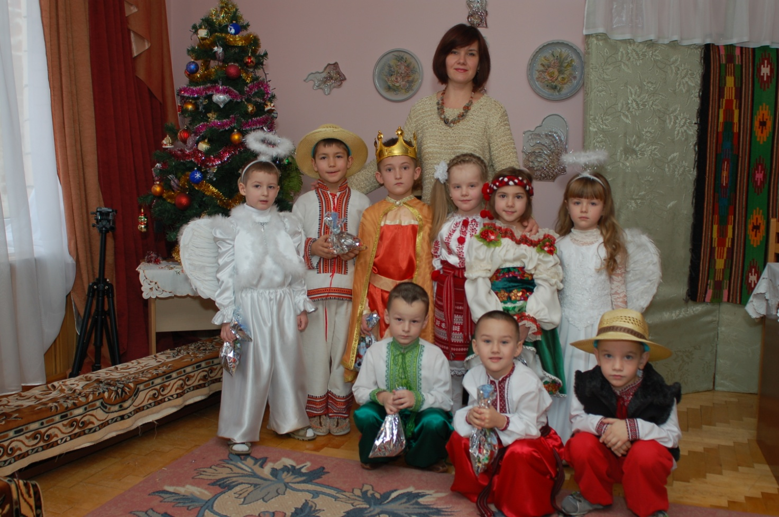
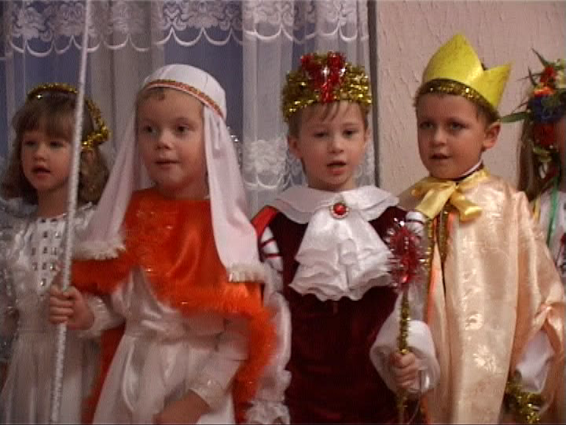
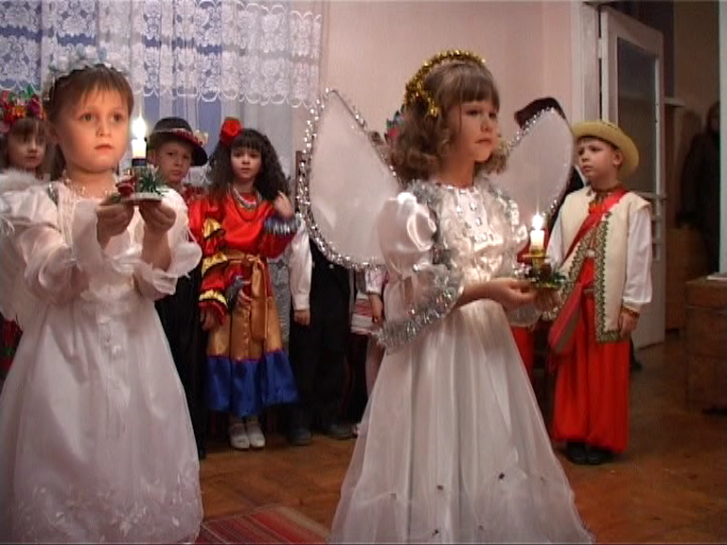

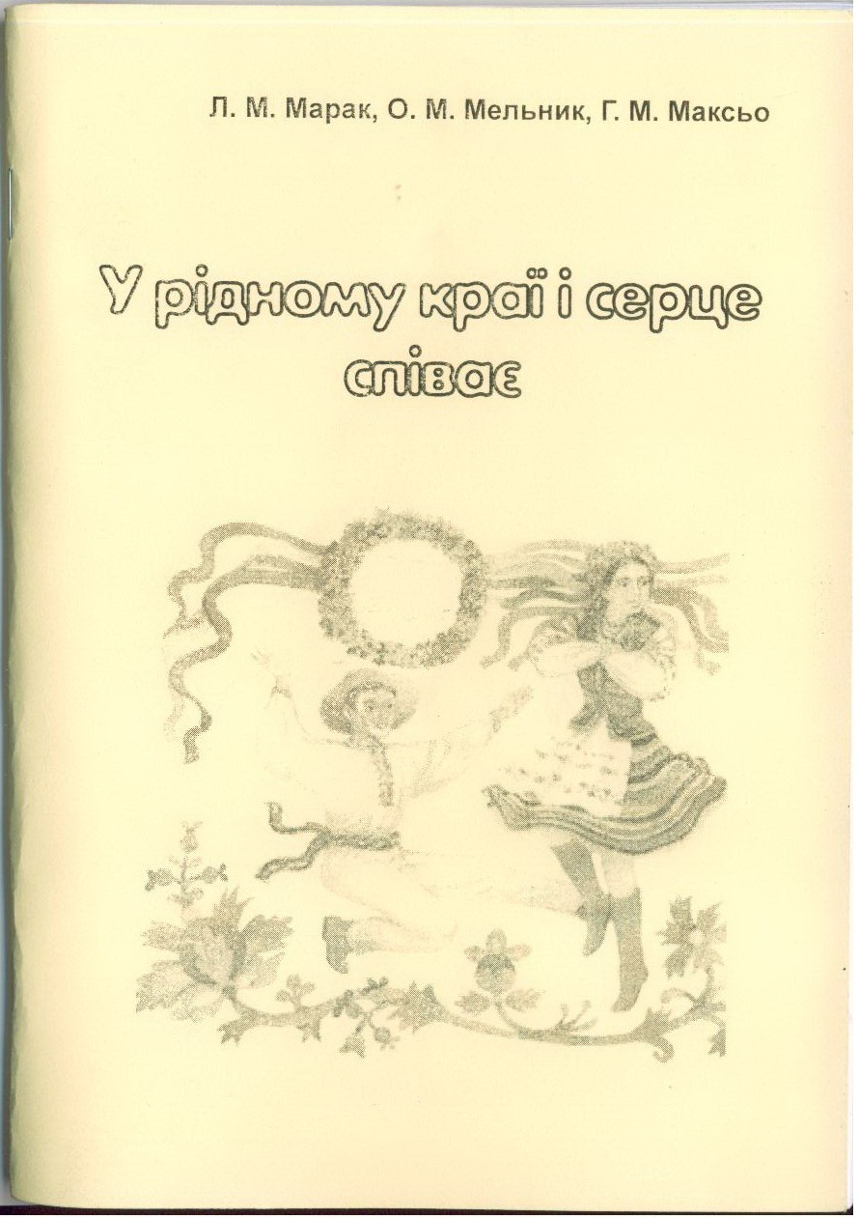

Додаток №6
Ляльковий театр

Ніч Святого Миколая
(лялькова вистава)
Мета: вчити дітей бути добрими і чуйними, залучати їх до співпраці, заохочувати початкові творчі прояви дітей; розвивати емоційне сприйняття, творчу активність, вміння самовизначатися, залучати дітей до дійової участі у традиціях і звичаях рідного краю; виховувати повагу до старших та однолітків, шанобливе ставлення до розповіді інших, вміння слухати думки своїх друзів.
Обладнання: ширма для демонстрації лялькової вистави, ляльки-персонажі, музичний інструмент (ф-но).
Попередня робота: вивчення віршів, пісень, ознайомлення дітей з легендою про Святого Миколая.
Дійові особи: Дівчинка, Чортик, Ангел, Святий Миколай, Голос за кадром.
Хід лялькової вистави
Дівчинка.
Темна нічка, зимня нічка, квітка з льоду на вікні,
Щось вчувається мені, ніби тихо хтось ступає,
Ніби кличе хтось мене.
Місяць стежку освітляє і заманливо веде
Ніч Святого Миколая, дивна і таємна ніч.
Диво дивне сотворяє і дає, і доручає,
І сміється навсібіч.
Чудотворцю Миколаю, утішителю дітей,
Я, маленька, тя благаю, і молюсь, і промовляю,
Не лишай мене в цей день!
І у час цей чудотворний завітай у мій куточок
І під білу подущину хоч маленький згорточок,
Щось хороше поклади.
Я молилась, я просила, Миколаєчку, прийди!
Голос за кадром.
Сніги покрили гори й доли,
Блистить інеєм ліс і гай,
До нас прийде крізь ниви й бори
Святий угодник Миколай!
Дівчинка. Що він несе в своїй торбині?
Голос за кадром.
Багато гарних забавок несе для чемненьких діток,
А для нечемних – жмут різок.
(Чути свист і регіт. Появляється чорт).
Чорт.
Бррр!Холодно. Мороз грудневий
Хоч око виколи, - буденна темінь!
Агов, агов… Чи пустите до хати,
Бодай погрітися?
Правда, я розтратив дорогою
Дарунки вашим дітям.
Голос за кадром. Чужі дарунки ти посмів занапастити?
Чорт.
А що я мав робити?
Довкола сніг, судома зводить тіло,
І їсти нічого, і горло заболіло,
А голод, цур, такий, що я все з’їв,-
Цукерки, мармелад, цитрини,
Яблука, банани, мандарини…
Голос за кадром. А дітям що лишив?
Чорт.
Дітям? То, скажу вам, забіяки,
Не варто їм давати анічого.
Хіба ж вони про щось просили Бога?
Або молились ввечері і рано?
Ану, скажи… А ти скажи…
О, прошу пана!
А ще й до того у кишені
Я маю список тих дітей,
Які сьогодні були неслухняні!
(Витягає пом’ятий папірець і читає)
Юрко – бешкетник, бив Оленку,
А Наталя й Оля спати не хотіли,
Галя так Максима била,
Що аж няня боронила.
То ж, чи дати їм дарунки?
Ні! Я ліпше їх продам
І на зароблені гроші
Куплю собі новий каптан.
(З’являється Ангел. В руках у нього хрест).
Ангел.
Мир і спокій дому цьому!
Тут немає місця злому
(Повертає хрестом на всі сторони. Звертається до чорта).
Ангел. Хто ти є? Чи можу знати?
Чорт. Я – чорт, добродій, чудотворець!
Ангел (сміється)
Спинись, бідако, бач, як забрехався!
Та звідки ж з чорта та й добродій взявся?
Чорт.
Ах так! Ви всі нечемні діти
І зараз всіх я буду бити
І посаджу в міцні залізні кліти…
Ангел. Моліться і не бійтесь, діти!
(Всі діти хором моляться):
Ангеле-хоронителю мій, ти все при мені стій,
Вдень і вночі будь мені до помочі!
Чорт.
Ох, перед молитвою і Ангелом я, чорт, безсилий,
Вас покарати вже не маю сили.
Ангел.
Згинь з очей, нечиста сило,
В цю хвилину пропадай,
Бо зійшов з небес на землю
Святий угодник Миколай!
(З’являється Святий Миколай)
Дівчинка.
Святий та добрий Миколаю,
На тебе ждемо вже давно.
Що ж дасиш ти нам, не знаєм,
Та просимо тебе одно:
Ти нашим родичам дай сили,
Щоб виховати нас могли,
Від Бога втіхи дочекали,
Коли зростуть їх діточки.
Усьому нашому народу
Дай добру долю й многа літ,
Щоб пісня – слава Україні
Полинула на цілий світ!
Миколай.
Молилась тут ласкаво Україна.
О, діти любі, голос ваш долинув до Господа.
В оркестрі неба зоря засяяла.
Так треба, аби ви росли чистими і щирими,
Добрими і щедрими і вірили,
Щоб тішилася вами вся родина,
Щоб користь мала з вас і ненька Україна!
Діти співають пісню «Святий Миколай»

Додаток №7
Робота з батьками

Бесіда з батьками на тему:
«Інтелект і креативність»

Сучасний американський психолог Дж. Рензуллі вважає , що інтелектуально-творча обдарованість визначається трьома основними компонентами : пізнавальною мотивацією; достатньо високим рівнем інтелектуального розвитку; здібністю до творчості ( креативністю ).
Ознаками творчого розвитку вважають :
- раннє мовлення ;
- ранній інтелектуальний розвиток ;
- захоплення якою-небудь діяльністю ;
- допитливість ;
- підвищена дослідницька діяльність.
Найбільш загальною характеристикою та структурним компонентом творчого потенціалу дитини є її пізнавальна потреба. Саме вона складає психологічну основу домінантності пізнавальної мотивації.
Більшість наукових концепцій обдарованості пов’язують передумови її розвитку з творчими можливостями людини , що визначаються як креативні .
Креативність може виявлятися в мисленні , спілкуванні , окремих видах діяльності. Вона може характеризувати особистість в цілому та ( або ) окремі її здібності.
Тривалий час помилково вважалось, що головне в розумовому розвитку дітей – передача їм якомога більшої кількості знань. Життя ж доводить, що розумна людина - це не стільки особа, яка багато знає, скільки особа, яка вміє наявні знання застосовувати в складних життєвих ситуаціях. Адже уміння самостійно знаходити вихід у будь-якій ситуації повсякденного життя є найбільш цінним вмінням людини. Про таких людей кажуть, що вони можуть творчо мислити. Тільки гармонійне поєднання характеристик інтелекту та креативності (творчих здібностей) зумовлює становлення самодостатньої особистості.
Психологи виявили чотири групи дітей з різними рівнями розвитку інтелекту та креативності, які відрізнялися способами адаптації до зовнішніх умов і вирішення життєвих проблем.

 | Високий інтелект | Низький інтелект
Висока креативність | Віра в свої можливості. Хороший самоконтроль.  Хороша соціальна інтеграція.  Висока здатність до концентрації уваги.  Високий інтерес до всього нового. | Постійний конфлікт між власними уявленнями про світ і шкільними вимогами.  Недостатня віра в себе.  Недостатня самоповаги.  Страх оцінки з боку оточуючих.
Низька креативність | Прагнення досягнення успіху в навчанні.  Невдачі сприймаються як катастрофа.  Ризик у висловлюванні власної думки.  Знижена товариськість.  Неадекватна самооцінка. | Успішна (у всякому випадку за зовнішніми ознаками) адаптація та задоволення життям.  Недостатній інтелект компенсується товариськістю та деякою пасивністю.

Які умови слід створити для оптимального розвитку творчих здібностей дитини? Однозначної відповіді на це питання ще не дали. Існують різні підходи і рекомендації. Так, наприклад, американський психолог Дж. Сміт твердить, що навчання творчості стане можливим, якщо будуть створені такі основні умови:
1. Умови фізичні, тобто наявність матеріалів для творчості і можливості у будь-яку хвилину діяти з ними;
2. Умови соціально-економічні, за яких дитина має відчуття зовнішньої безпеки, тобто знає, що її творчі вияви не отримають негативної оцінки з боку дорослих;
3. Психологічні умови, зміст яких полягає у тому, що у дитини формується відчуття внутрішньої безпеки, розкутості і свободи за рахунок підтримки дорослими її творчих починань.
Дві останні умови - є чисто питання психологічного клімату, що залежить від вихователя.
Але роль дорослих у цьому процесі не обмежується лише створенням умов. Вона полягає ще й у тому, щоб активно допомагати дитині у розвитку його творчих здібностей, у тому числі – і музичних.
Музичні здібності - це сукупність (система) психомоторних, чуттєво-емоційних і раціональних функціональних властивостей індивіда, що проявляються в його емоційної чуйності на музику і успішної реалізації музичної діяльності.
Пропоную вам, шановні батьки, декілька рекомендацій щодо розвитку музичних здібностей ваших дітей:
- Перебуваючи на відпочинку у парку чи лісі, навчайте дитину розрізняти «музику природи» - співи птахів, звуки різних комах, шелест листя дерев та хвиль води, порівнювати природну музику зі створеними людьми мелодіями, знаходити в них спільне та відмінне.
- Під час спільної роботи по дому залучайте дитину до спільних співів. Викликайте у неї піднесене, радісне самопочуття від співу. Це дасть вам можливість ненав’язливо привчити дитину до праці.
- Під час гри з дитиною активно залучайтеся до театрально-ігрової діяльності (дітям важливо відчувати себе на рівні з дорослими).
- Допоможіть дитині проявити свою творчість. Наприклад, створіть театр вдома: розігруйте елементарні життєві ситуації з іграшками, інсценізуйте відомі літературні твори, казки, оповідання, вірші. Заохочуйте творчість дитини, підтримуйте її ініціативу і обов’язково схвалюйте вдале виконання ролі.
- Організуйте сімейний похід у музей, ляльковий чи драматичний театр, відвідуйте з дітьми концерти дитячих колективів. Це допоможе вам розвинути естетичний смак вашої дитини. Надавайте дитині можливість слухати досконалі за формою, доступні для розуміння сольні та хорові твори. І таким чином залучайте дітей до мистецтва.
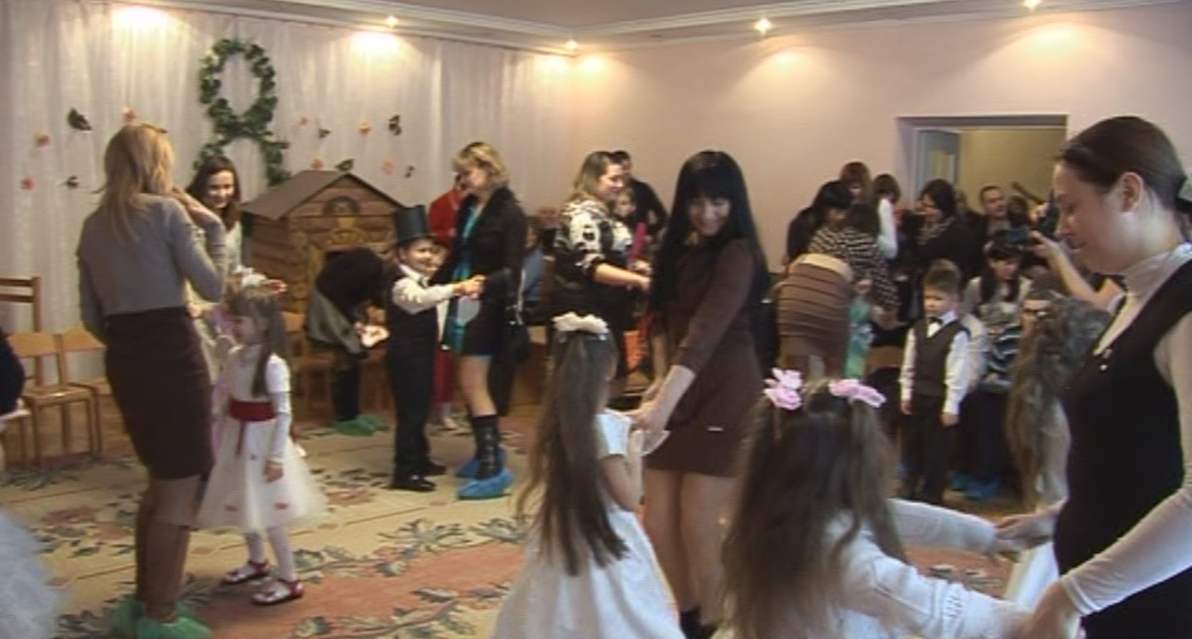

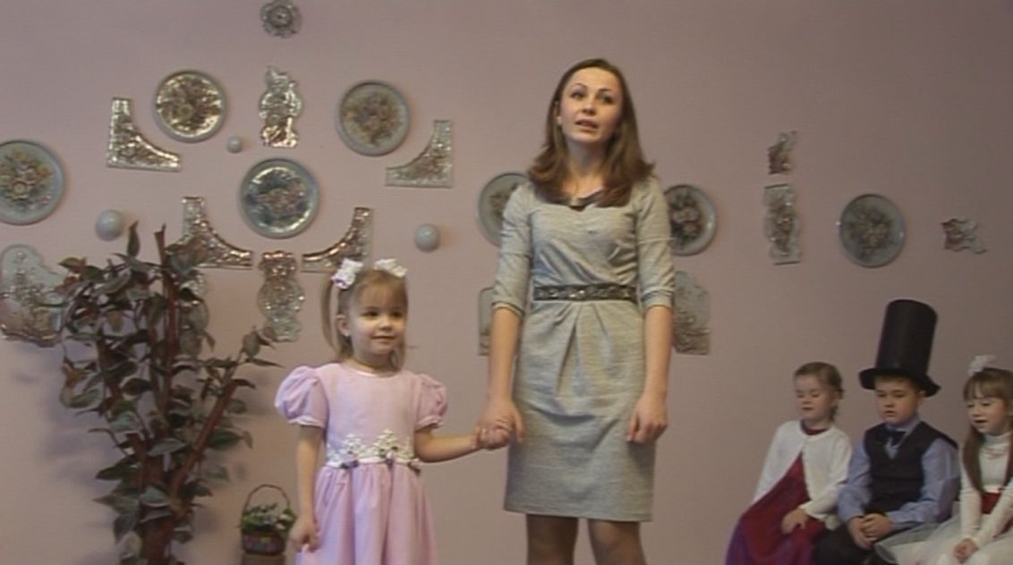

Опитувальник креативності

Варіант опитувальника креативності адаптований, складений Джозефом Рензуллі та Робертом Хартманом на основі огляду робіт різних авторів у галузі вивчення творчого мислення та творчих проявів особистості.
Опитувальник Рензуллі є експрес-методом - дозволяє швидко й якісно проводити діагностику в умовах обмеженого часу, а також доповнює батареї тестів, що вимагають великих витрат часу й сил. Даний опитувальник дозволяє провести експертну оцінку креативності різними особами: вчителями, вихователями, психологами, батьками.
Кожен пункт опитувальника оцінюється за шкалою, яка містить чотири градації: 4 - постійно,3 - часто, 2 - іноді, 1 - рідко.
Загальна оцінка креативності є сумою балів з десяти пунктів (мінімальна можлива оцінка - 10, максимальна - 40 балів).

Творчі характеристики :
1.Надзвичайно допитливий в самих різних областях: постійно задає питання про щось і про все.
2. Висуває велику кількість різних ідей або рішень проблем; часто пропонує незвичайні, нестандартні, оригінальні відповіді.
3. Вільний і незалежний у висловлюванні власної думки, іноді гарячий у суперечках ; наполегливий .
4. Здатний ризикувати; заповзятливий і рішучий.
5. Віддає перевагу завданням , які пов'язані з "грою розуму"; фантазує, має уяву ("цікаво, що станеться, якщо..."); маніпулює ідеями (змінює, ретельно розробляє їх); любить застосовувати , поліпшувати і змінювати правила й об'єкти.
6.Володіє тонким почуттям гумору , бачить смішне в ситуаціях, які не здаються смішними іншим.
7. Усвідомлює свою імпульсивність і сприймає це в собі, проявляє емоційну чутливість, більш відкритий до сприйняття себе незвичайним (вільний прояв "типово жіночих" інтересів для хлопчиків; дівчатка більш незалежні й наполегливі, аніж їх однолітки).
8. Має відчуття прекрасного; приділяє увагу естетичним характеристикам речей й явищ.
9. Має власну думку і здатний її відстоювати; не боїться бути несхожим на інших; індивідуаліст, не цікавиться дрібницями; спокійно ставиться до творчого безладу.
10. Критикує конструктивно; не схильний покладатися на авторитетні думки без їх критичної оцінки.
Лист відповідей
 | Номери творчих характеристик |  |  |  |  |  |  |  |  |  | Сума  балів
 | 1 | 2 | 3 | 4 | 5 | 6 | 7 | 8 | 9 | 10

Рівень креативності

Рівень креативності | Сума балів
Дуже високий | 40–34
Високий | 33–27
Нормальний, середній | 26–21
Низький | 20–16
Дуже низький | 15–10

Список використаних матеріалів
- Кононко О.Л. Коментар до Базового компонента дошкільної освіти в Україні. – Світич, 2003.
- Кононко О.Л. Базова програма розвитку дитини дошкільного віку «Я у Світі». – Світич, 2008.
- Кононенко П.П., Касян Л.Г., Семенюченко О.В. Програма виховання дітей дошкільного віку «Українотворець». – УаІтаД «Рада», 2008.
- Кононко О.Л. Методичні аспекти реалізації Базової програми розвитку дитини дошкільного віку «Я у Світі». – Світич, 2009.
- Ладивір С.О. Індивідуалізація виховання в дитячому садку. – АПН України, 2007.
- Машкіна Л.А., Зданевич Л.В. Соціально-педагогічний патронат у системі дошкільної освіти. – ХГПА, 2008.
- Бурова А.П. Організація ігрової діяльності дітей дошкільного віку. – Мандрівець, 2010.
- Нечипорук Н.І., Томей О.П. Розвивальні ігри для дошкільників. – Ранок, 2007.
- Чуб Н.В. Ігри упродовж дня. – Ранок, 2007.
- Шевчук А.С. Розвиток дошкільнят у музично-руховій діяльності. – Шкільний світ, 2006.
- Шарій В.А. Психодіагностика креативної особистості (практичний посібник) – 2012.

